Projektas
PATVIRTINTA
AB Lietuvos automobilių kelių direkcijos
generalinio direktoriaus
2023 m. d. įsakymu Nr.

AUTOMOBILIŲ KELIŲ ASFALTO MIŠINIŲ TECHNINIŲ REIKALAVIMŲ APRAŠAS TRA ASFALTAS 23

Bendrosios nuostatos
- Automobilių kelių asfalto mišinių techninių reikalavimų apraše TRA ASFALTAS 23 (toliau – aprašas) išdėstyti reikalavimai asfalto mišiniams, naudojamiems įrengti dangų konstrukcijas valstybinės reikšmės keliuose..
- Aprašas yra rangos darbų ar paslaugų sutarties sudėtinė dalis, jeigu jis nurodytas sutarties sąlygose, techninėse specifikacijose ar kituose sutarties dokumentuose.
- Apraše keliami reikalavimai parinkti pagal šiuos Lietuvos standartus:
  - LST EN 13108-1 „Bituminiai mišiniai. Medžiagos techniniai reikalavimai. 1 dalis. Asfaltbetonis“.
  - LST EN 13108-2 „Bituminiai mišiniai. Medžiagos techniniai reikalavimai. 2 dalis. Labai plonų sluoksnių asfaltbetonis“.
  - LST EN 13108-5 „Bituminiai mišiniai. Medžiagos techniniai reikalavimai. 5 dalis. Skaldos ir mastikos asfaltas“.
  - LST EN 13108-6 „Bituminiai mišiniai. Medžiagos techniniai reikalavimai. 6 dalis. Mastikos asfaltas“.
  - LST EN 13108-7 „Bituminiai mišiniai. Medžiagos techniniai reikalavimai. 7 dalis. Poringasis asfaltas“.
  - LST EN 13108-8 „Bituminiai mišiniai. Medžiagos techniniai reikalavimai. 8 dalis. Naudotas asfaltas“.
  - LST EN 13108-20 „Bituminiai mišiniai. Medžiagos techniniai reikalavimai. 20 dalis. Tipo bandymai“.
  - LST EN 13108-21 „Bituminiai mišiniai. Medžiagos techniniai reikalavimai. 21 dalis. Vidinė gamybos kontrolė“.

Nuorodos
- Apraše pateiktos nuorodos į šiuos dokumentus:
  - Asfalto mišinių pradinių tipo bandymų metodinius nurodymus MN AMB 16, patvirtintus Lietuvos automobilių kelių direkcijos prie Susisiekimo ministerijos direktoriaus 2016 m. vasario 10 d. įsakymu Nr. V-118 „Dėl Asfalto mišinių pradinių tipo bandymų metodinių nurodymų MN AMB 16 patvirtinimo“.
  - Automobilių kelių užpildų techninių reikalavimų aprašą TRA UŽPILDAI 19, patvirtintą Lietuvos automobilių kelių direkcijos prie Susisiekimo ministerijos direktoriaus 2019 m. birželio 17 d. įsakymu Nr. V-110 „Dėl Automobilių kelių užpildų techninių reikalavimų aprašo TRA UŽPILDAI 19 patvirtinimo“.
  - Kelių bitumų ir polimerais modifikuotų bitumų naudojamų automobilių keliuose techninių reikalavimų aprašą TRA BITUMAS 23, patvirtintą Lietuvos automobilių kelių direkcijos generalinio direktoriaus 2023 m. sausio 30 d. įsakymu Nr. VE-16 „Dėl Kelių bitumų ir polimerais modifikuotų bitumų naudojamų automobilių keliuose techninių reikalavimų aprašo TRA BITUMAS 23 patvirtinimo“.
  - LST EN 932-1 „Užpildų pagrindinių savybių nustatymo metodai. 1 dalis. Ėminio ėmimo metodai“.
  - LST EN 932-2 „Užpildų pagrindinių savybių nustatymo metodai. 2 dalis. Laboratorinių ėminių dalijimo metodai“.
  - LST EN 933-1 „Bandymai užpildų geometrinėms savybėms nustatyti. 1 dalis. Granuliometrinės sudėties nustatymas. Sijojimo metodas“.
  - LST EN 1097-6 „Bandymai užpildų mechaninėms ir fizikinėms savybėms nustatyti. 6 dalis. Dalelių tankio ir įmirkio nustatymas“.
  - LST EN 1426 „Bitumas ir bituminiai rišikliai. Adatos penetracijos nustatymas“.
  - LST EN 1427 „Bitumas ir bituminiai rišikliai. Minkštėjimo temperatūros nustatymas. Žiedo ir rutulio metodas“.
  - LST EN 12591 „Bitumas ir bituminiai rišikliai. Kelių bitumo techniniai reikalavimai“.
  - LST EN 12597 „Bitumas ir bituminiai rišikliai. Terminija“.
  - LST EN 12697-1 „Bituminiai mišiniai. Bandymo metodai. 1 dalis. Tirpiojo rišiklio kiekis“.
  - LST EN 12697-2+A1 „Bituminiai mišiniai. Bandymo metodai. 2 dalis. Granuliometrinės sudėties nustatymas“.
  - LST EN 12697-3 „Bituminiai mišiniai. Karštojo asfalto mišinio bandymo metodai. 3 dalis. Bitumo regeneravimas sukiuoju garintuvu“.
  - LST EN 12697-5 „Bituminiai mišiniai. Bandymo metodai. 5 dalis. Didžiausiojo tankio nustatymas“.
  - LST EN 12697-6 „Bituminiai mišiniai. Bandymo metodai. 6 dalis. Bituminių bandinių tariamojo tankio nustatymas“.
  - LST EN 12697-8 „Bituminiai mišiniai. Bandymo metodai. 8 dalis. Bituminių bandinių tuštymėtumo rodiklių nustatymas“.
  - LST EN 12697-11 „Bituminiai mišiniai. Bandymo metodai. 11 dalis. Mineralinės medžiagos ir bitumo sukibimo gebos nustatymas“.
  - LST EN 12697-12 „Bituminiai mišiniai. Bandymo metodai. 12 dalis. Bituminių bandinių jautrio vandeniui nustatymas“.
  - LST EN 12697-17 „Bituminiai mišiniai. Bandymo metodai. 17 dalis. Akytojo asfalto bandinių dalelių nuostoliai“.
  - LST EN 12697-18 „Bituminiai mišiniai. Bandymo metodai. 18 dalis. Rišiklio nutekėjimas“.
  - LST EN 12697-20 „Bituminiai mišiniai. Bandymo metodai. 20 dalis. Įspaudimo bandymas, naudojant kubelius ar Maršalo bandinius“.
  - LST EN 12697-22 „Bituminiai mišiniai. Bandymo metodai. 22 dalis. Vėžės susidarymo bandymas“.
  - LST EN 12697-23 „Bituminiai mišiniai. Bandymo metodai. 23 dalis. Bituminių bandinių netiesioginio tempiamojo stiprio nustatymas“.
  - LST EN 12697-24 „Bituminiai mišiniai. Bandymo metodai. 24 dalis. Atsparumas nuovargiui“.
  - LST EN 12697-26+A1 „Bituminiai mišiniai. Bandymo metodai. 26 dalis. Standis“.
  - LST EN 12697-27 „Bituminiai mišiniai. Bandymo metodai. 27 dalis. Ėminių ėmimas“.
  - LST EN 12697-28 „Bituminiai mišiniai. Bandymo metodai. 28 dalis. Ėminių paruošimas rišiklio kiekiui, vandens kiekiui ir granuliometrinei sudėčiai nustatyti“.
  - LST EN 12697-30 „Bituminiai mišiniai. Bandymo metodai. 30 dalis. Bandinio paruošimas smūginiu tankintuvu“.
  - LST EN 12697-33+A1 „Bituminiai mišiniai. Bandymo metodai. 33 dalis. Bandinio paruošimas voliniu tankintuvu“.
  - LST EN 12697-35 „Bituminiai mišiniai. Bandymo metodai. 35 dalis. Maišymas laboratorijoje“.
  - LST EN 13043 „Keliams, skridimo aikštelėms ir kitoms eismo zonoms naudojamų bituminių mišinių ir paviršiaus apdorojimo sluoksnio mineralinės medžiagos“.
  - LST EN 13108-1 „Bituminiai mišiniai. Medžiagos techniniai reikalavimai. 1 dalis. Asfaltbetonis“.
  - LST EN 13108-2 „Bituminiai mišiniai. Medžiagos techniniai reikalavimai. 2 dalis. Labai plonų sluoksnių asfaltbetonis“.
  - LST EN 13108-5 „Bituminiai mišiniai. Medžiagos techniniai reikalavimai. 5 dalis. Skaldos ir mastikos asfaltas“.
  - LST EN 13108-6 „Bituminiai mišiniai. Medžiagos techniniai reikalavimai. 6 dalis. Mastikos asfaltas“.
  - LST EN 13108-7 „Bituminiai mišiniai. Medžiagos techniniai reikalavimai. 7 dalis. Poringasis asfaltas“.
  - LST EN 13108-8 „Bituminiai mišiniai. Medžiagos techniniai reikalavimai. 8 dalis. Naudotas asfaltas“.
  - LST EN 13108-20 „Bituminiai mišiniai. Medžiagos techniniai reikalavimai. 20 dalis. Tipo bandymai“.
  - LST EN 13108-21 „Bituminiai mišiniai. Medžiagos techniniai reikalavimai. 21 dalis. Vidinė gamybos kontrolė“.
  - LST EN 13398 „Bitumas ir bituminiai rišikliai. Modifikuoto bitumo tampriosios atstatos nustatymas“.
  - LST EN 14023 „Bitumas ir bituminiai rišikliai. Polimerais modifikuotų bitumų techninių reikalavimų sistema“.

Pagrindinės sąvokos
- Apraše vartojamos šios sąvokos:
  - Kategorija – savybės lygmuo, išreikštas verčių intervalu arba vertės riba. Atskiros savybės ir kategorijos tarpusavyje nesiejamos.
  - Partija – produkcijos, siuntos, siuntos dalies (pavyzdžiui, pakrauto geležinkelio vagono, sunkvežimio, laivo) arba krūvos kiekiai, pagaminti tam tikru apibrėžtu laiku vienodomis sąlygomis. Esant nenutrūkstamam technologiniam procesui, kiekis, pagamintas per tiksliai apibrėžtą laikotarpį, yra laikomas partija.
  - Asfalto mišinio sudėtis – vieno asfalto mišinio sudėtis, išreikšta kaip projektinė sudėtis.
  - Asfalto mišinys – stambiojo ir smulkiojo užpildų, mikroužpildo ir bituminio rišiklio vienalytis mišinys, naudojamas dangai įrengti.
  - Asfaltbetonis – asfaltas, kurio sujungtąją struktūrą formuojančios užpildo dalelės yra tolydžiosios arba netolydžiosios granuliometrinės sudėties.
  - Labai plonų sluoksnių asfaltbetonis – asfaltas viršutiniams sluoksniams, kurių storis yra nuo 20 mm iki 30 mm, kuris turi pertrauktą užpildų mišinio granuliometrinę sudėtį, kad susidarytų sąlytis tarp akmens dalelių bei būtų atvira paviršiaus tekstūra.
  - Skaldos ir mastikos asfaltas – netolydžiosios granuliometrinės sudėties asfalto mišinys, kurį sudaro bitumas kaip rišiklis ir mastikos skiediniu surištas stambiosios skaldos užpildo karkasas.
  - Mastikos asfaltas – asfalto mišinys, kuris neturi tuštymių ir kuriame bitumas yra rišamoji medžiaga ir kuriame mikroužpildo ir rišiklio tūris užpildo likusių tuštymių tūrį.
  - Poringasis asfaltas – taip paruoštas asfaltas, kuriame didelis kiekis tarpusavyje susijungusių tuštymių, kurios užtikrina vandens ir oro praėjimą.
  - Priedas – sudedamoji medžiaga, kuri mažais kiekiais gali būti dedama į asfalto mišinį, siekiant pakeisti tam tikras jo savybes.
- Kitos apraše vartojamos sąvokos, žymenys ir sutrumpinimai atitinka sąvokas, žymenis ir sutrumpinimus, apibrėžtus techninių reikalavimų aprašuose TRA UŽPILDAI 19, TRA BITUMAS 23 ir standarte LST EN 12597.

žymenys ir sutrumpinimai
- Apraše naudojami šie žymenys ir sutrumpinimai:
  - Asfalto mišinio rūšies žymėjimas:
- AC –asfaltbetonis;
- SMA – skaldos ir mastikos asfaltas;
- MA – mastikos asfaltas;
- PA – poringasis asfaltas;
- BBTM – labai plonų sluoksnių asfaltbetonis.
  - Asfalto mišinio tipo žymėjimas:
- asfalto mišinio tipo žymėjimas atitinka užpildų mišinio viršutinio sieto akučių dydį D milimetrais.
  - Asfaltbetonio žymėjimas pagal paskirtį:
- P – asfalto pagrindo sluoksnio mišinys;
- A – asfalto apatinio sluoksnio mišinys;
- AA – alternatyvaus asfalto apatinio sluoksnio mišinys;
- V – asfalto viršutinio sluoksnio mišinys;
- PD – asfalto pagrindo-dangos sluoksnio mišinys.
  - Skaldos ir mastikos asfalto žymėjimas pagal paskirtį:
- AA – alternatyvaus asfalto apatinio sluoksnio mišinys;
- be indekso – asfalto viršutinio sluoksnio mišinys;
  - Asfalto mišinio žymėjimas pagal tenkančias apkrovas:
- L – lengvoji apkrova;
- N – normalioji apkrova;
- S – sunkioji (ypatingoji) apkrova.
  - Žymėjimo pavyzdžiai:
- AC 32 PS – asfaltbetonis, skirtas asfalto pagrindo sluoksniams, veikiamiems sunkiąja apkrova, kurio užpildų mišinio viršutinio sieto akutės dydis yra 32 mm;
- AC 11 VN – asfaltbetonis, skirtas asfalto viršutiniams sluoksniams, veikiamiems normaliąja apkrova, kurio užpildų mišinio viršutinio sieto akutės dydis yra 11 mm;
- SMA 11 S – skaldos ir mastikos asfaltas, skirtas sluoksniams, veikiamiems sunkiąja apkrova, kurio užpildų mišinio viršutinio sieto akutės dydis yra 11 mm;
- MA 8 S – mastikos asfaltas, skirtas sluoksniams, veikiamiems sunkiąja apkrova, kurio užpildų mišinio viršutinio sieto akutės dydis yra 8 mm.
- BBTM 8 – labai plonų sluoksnių asfaltbetonis, kurio užpildų viršutinio sieto akutės dydis yra 8 mm;
- SMA 16 AAS – skaldos ir mastikos asfaltas, skirtas alternatyviems asfalto apatiniams sluoksniams, veikiamiems sunkiąja apkrova, kurio užpildų mišinio viršutinio sieto akutės dydis yra 16 mm.

REIKALAVIMAI MEDŽIAGOMS

užpildai
- Asfalto mišiniams naudojami užpildai turi atitikti techninių reikalavimų aprašo TRA UŽPILDAI 19 ir šio aprašo reikalavimus pagal asfalto rūšį ir tipą.
- Asfalto apatinio, asfalto viršutinio ir asfalto pagrindo-dangos sluoksnių mišinių gamybai galima naudoti tik mineralinės kilmės mikroužpildą.
- 3 –10 lentelėse pateikti reikalavimai užpildams atsižvelgiant į asfalto mišinio rūšį ir tipą.
- Stambusis užpildas, kuris neatitinka atsparumo poliruojamumui 6 –10 lentelėse nurodytų reikalavimų, gali būti naudojamas, jei bendrajame užpildų mišinyje matematinė (skaičiuojamoji) atsparumo poliruojamumui vertė atitinka reikalaujamą. Matematinė PSV vertė gali būti apskaičiuojama pagal naudotų skirtingų stambiųjų užpildų masių dalių santykį ir jų PSV vertes. Dalimis maišyti galima tik stambųjį užpildą, kurio atsparumo poliruojamumui kategorija yra ne mažesnė kaip PSV₄₄.
- Asfalto mišiniams negali būti naudojami užpildai iš atliekų deginimo įrenginiuose ir bendro atliekų deginimo įrenginiuose susidarančių šlakų.

RIŠIKLIS
- Naudojamas kelių bitumas turi atitikti standarto LST EN 12591 ir techninių reikalavimų aprašo TRA BITUMAS 23 reikalavimus.
- Naudojamas polimerais modifikuotas bitumas turi atitikti standarto LST EN 14023 ir techninių reikalavimų aprašo TRA BITUMAS 23 reikalavimus.
- Polimerais ir padangų gumos antrine žaliava modifikuotas bitumas turi atitikti standarto LST EN 14023 ir techninių reikalavimų aprašo TRA BITUMAS 23 reikalavimus.
- Gali būti naudojamas natūralus asfaltas, kuris turi atitikti standarto LST EN 13108-4 B priedo reikalavimus.
- Aprašas netaikomas asfalto mišiniams su rišikliu, kuris modifikuotas cheminiais priedais.

PRIEDAI
- Gali būti naudojami priedai asfalto mišinių stabilizavimui arba modifikavimui. Naudojamų priedų kilmė, tipas ir savybės turi būti deklaruoti bei turi atitikti standarto LST EN 13108-1 4.1 skyriuje nurodytus reikalavimus.

NAUDOTAS ASFALTAS
- Gali būti naudojamas naudotas asfaltas (naudoto asfalto granulės (NAG), kuris turi atitikti techninių reikalavimų aprašo TRA NAG 09 reikalavimus.
- Naudoto asfalto parinkimo technologiniai ir techniniai bei panaudojimo kriterijai turi atitikti rekomendacijų R NAG 09 nuostatas.

REIKALAVIMAI ASFALTO MIŠINIAMS

bendrosios nuostatos
- Granuliometrinės sudėties normavimui naudojamas standarte LST EN 13043 nurodytas pagrindinis sietų rinkinys ir 1-asis rinkinys su šiais akučių dydžiais: 0,063 mm; 0,125 mm, 2,0 mm; 4,0 mm; 5,6 mm; 8,0 mm; 11,2 mm; 16,0 mm; 22,4 mm; 31,5 mm ir 45,0 mm. Granuliometrinės sudėties kreivė turi būti sklandi.
- Tarp užpildo ir rišiklio turi būti pakankamas suderinamumas bei fizikinis ir cheminis sukibimas (adhezija), kad būtų užtikrinta reikiama sukibimo geba ir kuo mažesnis asfalto mišinio jautrumas vandeniui. Užpildo ir rišiklio sukibimui pagerinti turi būti naudojami priedai. Sukibimo geba turi būti nustatyta pagal standarto LST EN 12697-11 5 skyriuje nurodytą metodą po 24 bandymo valandų naudojant 8/11 frakcijos užpildą (galima naudoti ir 5/8 frakcijos užpildą, jeigu asfalto mišiniui nenaudojamas 8/11 frakcijos užpildas). Reikalaujama sukibimo geba turi būti ≥ 60 %.
- 3 –10 lentelėse pateiktas mažiausias rišiklio kiekis remiasi užpildų mišinio tariamuoju dalelių tankiu, kuris yra 2,650 Mg/m³. Norint nustatyti atitinkamą koreguotą mažiausią rišiklio kiekį, jis turi būti padaugintas iš koeficiento α, kuris priklauso nuo naudojamų užpildų mišinio tariamojo dalelių tankio ρ_{a}:
, (1)
čia: ρ_{a} – tariamasis dalelių tankis, kuris nustatomas pagal standartą LST EN 1097-6. Užpildų mišiniams, kurie išbyra per 31,5 mm bandymo sietą, įskaitant 0/0,063 mm dydžio frakciją, taikomas standarto LST EN 1097-6:2013 G priedas.
Asfalto mišinių AC P, AC 22 AS, AC 16 AS, AC 11 VS, AC 8 VS, SMA 11 S, SMA 8 S ir SMA 8 N atveju prie nustatytos vertės turi būti pridedama 0,1 % (masės %).
- Esant kategorijai TBR (angl. „To Be Reported“ –turi būti pranešta) savybių rodikliai yra tik pateikiami, tačiau reikalavimai jiems nėra keliami.
Naudotas asfaltas
- Naudotas asfaltas gali būti panaudotas asfalto mišinių gamybai, jeigu asfalto mišiniai su naudotu asfaltu atitinka šio skyriaus antrajame skirsnyje nurodytus reikalavimus asfalto mišiniams, jei atitinka V skyriaus ketvirtojo skirsnio reikalavimus ir jei asfalto maišyklė yra pritaikyta pridėti naudoto asfalto.
- Naudoto asfalto užpildo stambiausios dalelės dydis D neturi viršyti gaminamo asfalto mišinio stambiausios dalelės dydžio D.
- Rekomendacijose R NAG 09 pateikta, kaip nustatyti maksimalų naudoto asfalto galimą pridėti kiekį, atsižvelgiant į naudoto asfalto vienalytiškumą.
- Gaminant asfalto mišinius naudotas asfaltas gali būti pridedamas šaltas arba pašildytas:
  - pridedant šalto naudoto asfalto, atsižvelgiant į asfalto mišinio rūšį, naudotas asfaltas gali sudaryti ne daugiau kaip 20 % nuo viso asfalto mišinio masės;
  - pridedant pašildyto naudoto asfalto, atsižvelgiant į asfalto mišinio rūšį, naudotas asfaltas gali sudaryti ne daugiau kaip 50 % nuo viso asfalto mišinio masės. Jeigu naudoto asfalto rišiklis yra modifikuotas rišiklis, tuomet naudotas asfaltas gali sudaryti ne daugiau kaip 20 % nuo viso asfalto mišinio masės.
- Maksimalus naudoto asfalto kiekis, kurį galima dėti į gaminamą asfalto mišinį, taip pat pateikiamas asfalto maišyklės techninėse specifikacijose. Taip pat gali būti taikomi papildomi techniniai reikalavimai, kurie yra nustatyti kituose techniniuose dokumentuose ar statinio projekte.
- Pridedant pašildyto naudoto asfalto į gaminamą asfalto mišinį, regeneruoto rišiklio iš asfalto mišinio su naudotu asfaltu skaičiuojamoji rišiklio minkštėjimo temperatūra turi atitikti reikalavimus, keliamus reikiamo rišiklio minkštėjimo temperatūrai.
- Iš asfalto mišinio su naudotu asfaltu regeneruoto rišiklio minkštėjimo temperatūrai skaičiuoti taikoma standarto LST EN 13108-1 A priedo A.3 skyrelyje nurodyta lygtis:
, (2)
čia: T_{R&Bmix} – gaminamo asfalto mišinio, kuriame pridėta naudoto asfalto, rišiklio skaičiuojamoji minkštėjimo temperatūra;
T_{R&B1} – naudoto asfalto regeneruoto rišiklio minkštėjimo temperatūra;
T_{R&B2} – pridedamo rišiklio minkštėjimo temperatūra;
a ir b – naudoto asfalto rišiklio (a) ir pridedamo rišiklio (b) masės dalys gaminamame mišinyje, kur: a + b = 1.
- Pridedamą bitumą galima naudoti tokios pat markės kaip ir reikiamo galutinio bitumo arba viena markės pakopa skirtingą nuo reikiamo galutinio bitumo. Minkštesnis negu 100/150 markės bitumas neturi būti naudojamas.
Asfalto mišinių gamyba ir sandėliavimas
- Užpildai turi būti sandėliuojami pagal frakcijas ir uolienos rūšis bei saugomi nuo užteršimo. Rekomenduojama užpildus sandėliuoti aikštelėse, apsaugotose nuo kritulių (pavyzdžiui, su stogu) ir kurių paviršius yra kietas, švarus ir gerai drenuojamas. Mikroužpildas turi būti sandėliuojamas sausai.
- Užpildai turi būti tiekiami ir dozuojami atskirai frakcijomis pagal masę arba tūrį.
- Rišiklio pašildymo įrenginiai turi būti suprojektuoti ir sureguliuoti taip, kad rišiklis nebūtų perkaitinamas. Maksimali leistina rišiklio temperatūra laikymo talpoje nurodyta 1 lentelėje.
- lentelė. Maksimali leistina rišiklio temperatūra laikymo talpoje
Rišiklis | Žymėjimas | Maksimali temperatūra °C
1. Kelių bitumas | 35/50 | 190
 | 50/70 | 180
 | 70/100 | 180
 | 100/150 | 170
2. Polimerais modifikuotas bitumas | PMB 10/40-65 | 190¹⁾
 | PMB 25/55-60 | 180¹⁾
 | PMB 45/80-55 | 180¹⁾
 | PMB 45/80-65 | 190¹⁾
 | PMB 40/100-65 | 190¹⁾
¹⁾ papildomai turi būti atsižvelgta į gamintojo duomenis.

- Rišiklis dozuojamas apskaičiuotomis masės arba tūrio dalimis. Dozuojant pagal tūrį, kai yra atitinkama dozavimo temperatūra, reikia atsižvelgti į rišiklio tankį, nurodytą 2 priede.
- Asfalto mišinių temperatūra priklauso nuo rišiklio rūšies ir mišinio sudėties. Maksimali asfalto mišinio temperatūra, nurodyta 2 lentelėje, negali būti viršyta.
- lentelė. Minimali ir maksimali asfalto mišinių temperatūra °C
Rišiklio rūšis ir markė | AC | SMA | AC AAS,  SMA AAS,  BBTM | MA | PA
35/50 | – | – | – | 200–240 | –
50/70 | 140–180 | – | – | – | –
70/100 | 140–180 | 140–180 | – | – | –
100/150 | 130–170 | – | – | – | –
PMB 10/40-65 | – | – | – | 210–230¹⁾ | –
PMB 25/55-60 | 150–190¹⁾ | 150–190¹⁾ | 150–190¹⁾ | 210–230¹⁾ | –
PMB 45/80-55 | 150–180¹⁾ | 150–180¹⁾ | – | – | –
PMB 45/80-65 | 150–190¹⁾ | 150–190¹⁾ | 150–190¹⁾ | – | 150–190¹⁾
PMB 40/100-65 | – | – | – | – | 140–170¹⁾
Pastaba. Minimalios ribinės vertės galioja klojimo vietoje iškrautam mišiniui, maksimalios ribinės vertės galioja iš maišytuvo į kaupiamąjį bunkerį iškraunamam mišiniui.
¹⁾ papildomai turi būti atsižvelgta į gamintojo duomenis.

- Smulkusis ir stambusis užpildas džiovinimo būgne turi būti išdžiovinamas ir įkaitinamas tiek, kad pridėjus mikroužpildo ir, kai numatyta, naudoto asfalto, būtų pasiekta reikiama temperatūra. Prireikus mikroužpildas ir naudotas asfaltas gali būti pakaitinami.
- Dulkių rinktuvuose sukauptas užpildas gali būti grąžinamas, tačiau ne daugiau, negu numatyta mišinio projektinėje sudėtyje.
- Bituminio rišiklio markė ir rūšis gali būti parenkama individualiu projektavimu, tačiau tokiu atveju turi būti pasiektos reikalaujamos asfalto mišinio eksploatacinio funkcionalumo savybių vertės, kurios nurodytos atitinkamai dangos konstrukcijos klasei ir asfalto mišinio rūšiai.
- Medžiagos turi būti sumaišomos mechanizuotai maišyklėse.
- Maišymo procesas ir trukmė turi būti parenkami taip, kad visi užpildai visiškai ir tolygiai pasidengtų rišikliu ir kad priedai pasiskirstytų vienodai. Tai užtikrintų homogeniško mišinio gamybą.
- Gaminant skaldos ir mastikos asfaltą bei poringąjį asfaltą turi būti naudojami rišiklį stabilizuojantys priedai, kurie turi būti tiksliai dozuojami arba dedami į mišinį reikiamo svorio pakuotėmis.
- Sandėliuojant mišinį kaupiamajame bunkeryje, reikia sekti, kad mišinyje neatsirastų žalingų pokyčių (susisluoksniavimo, perkaitimo ir pan.).

ASFALTO MIŠINIŲ RŪŠYS
Asfalto pagrindo sluoksnio mišinys
- Asfalto pagrindo sluoksnio mišinius (AC P) sudaro tolydžios granuliometrinės sudėties užpildų mišinys ir rišiklis – kelių bitumas. Asfalto pagrindo sluoksnio mišiniams galioja 3 lentelėje pateikti reikalavimai.
- Granuliometrinės sudėties ribos pavaizduotos 3 priedo 1–6 paveiksluose.
- Į asfalto pagrindo sluoksnio mišinį galima pridėti šalto naudoto asfalto ne daugiau kaip 20 % nuo viso asfalto mišinio masės, jei naudotas asfaltas atitinka V skyriaus ketvirtojo skirsnio reikalavimus.
- Į asfalto pagrindo sluoksnio mišinį galima pridėti pašildyto naudoto asfalto ne daugiau kaip 50 % nuo viso asfalto mišinio masės, jei naudotas asfaltas atitinka V skyriaus ketvirtojo skirsnio reikalavimus. Jeigu naudoto asfalto rišiklis yra modifikuotas rišiklis, tuomet naudotas asfaltas gali sudaryti ne daugiau kaip 20 % nuo viso asfalto mišinio masės.

- lentelė. Reikalavimai asfalto pagrindo sluoksnio mišiniams
Pavadinimas | Kategorija | Mato vienetas | AC 32 PS | AC 22 PS | AC 16 PS¹⁾ | AC 32 PN | AC 22 PN | AC 16 PN¹⁾ ²⁾
Medžiagos
Užpildai:
trupintųjų ir skaldytųjų dalelių santykinis kiekis | C |  | C_{90/1} | C_{90/1} | C_{90/1} | C_{50/30} | C_{50/30} | C_{50/30}
atsparumas trupinimui | LA arba SZ |  | LA₃₀ arba SZ₂₆ | LA₃₀ arba SZ₂₆ | LA₃₀ arba SZ₂₆ | LA₃₀ arba SZ₂₆ | LA₃₀ arba SZ₂₆ | LA₃₀ arba SZ₂₆
atsparumas dėvėjimuisi | M_{DE} |  | M_{DE}15 | M_{DE}15 | M_{DE}15 | M_{DE}15 | M_{DE}15 | M_{DE}15
bendras aptakumo (birumo) koeficientas frakcijai 0,063/2 |  | s | E_{CS}30 | E_{CS}30 | E_{CS}30 | – | – | –
Rišiklis, rūšis ir markė |  |  | 50/70 | 50/70 | 50/70 | 70/100 | 70/100 | 70/100
Asfalto mišinio sudėtis
Užpildų mišinys:
išbiros pro sietus
45 mm |  | masės % | 100 |  |  | 100
31,5 mm |  | masės % | 90–100 | 100 |  | 90–100 | 100
22,4 mm |  | masės % | 65–90 | 90–100 | 100 | 65–90 | 90–100 | 100
16 mm |  | masės % |  | 65–90 | 90–100 |  | 65–90 | 90–100
11,2 mm |  | masės % |  |  | 65–90 |  |  | 65–90
2 mm |  | masės % | 10–40 | 15–40 | 25–40 | 10–40 | 15–40 | 25–40
0,125 mm |  | masės % | 4–14 | 4–14 | 4–14 | 4–14 | 4–14 | 4–14
0,063 mm |  | masės % | 2–9 | 2–9 | 2–9 | 3–9 | 3–9 | 3–9
Mažiausias rišiklio kiekis | B_{min} |  | B_{min 3,8} | B_{min 3,8} | B_{min 4,0} | B_{min 4,0} | B_{min 4,0} | B_{min 4,0}
Asfalto mišinys
Mažiausias tuštymių kiekis | V_{min} |  | V_{min 5,0} | V_{min 5,0} | V_{min 5,0} | V_{min 4,0} | V_{min 4,0} | V_{min 4,0}
Didžiausias tuštymių kiekis | V_{max} |  | V_{max 7,0} | V_{max 7,0} | V_{max 7,0} | V_{max 7,0} | V_{max 7,0} | V_{max 7,0}
Mažiausias rišikliu užpildytų tuštymių kiekis | VFB_{min} |  | – | – | VFB_{min 50} | VFB_{min 50} | VFB_{min 50} | VFB_{min 50}
Didžiausias rišikliu užpildytų tuštymių kiekis | VFB_{max} |  | – | – | VFB_{max 74} | VFB_{max 74} | VFB_{max 74} | VFB_{max 74}
Mažiausia mineralinio užpildo tuštymių dalis | VMA_{min} |  | – | – | VMA_{min 14} | VMA_{min 14} | VMA_{min 14} | VMA_{min 14}
Didžiausias rato riedėjimo vėžės įlinkis | WTS_{AIR max} |  | TBR | TBR | – | – | – | –
Didžiausias santykinis vėžės gylis | PRD_{AIR max} |  | PRD_{AIR max 7,0} | PRD_{AIR max 7,0} | – | – | – | –
Mažiausias jautris vandeniui | ITSR_{min} |  | ITSR_{min70} | ITSR_{min70} | ITSR_{min70} | ITSR_{min70} | ITSR_{min70} | ITSR_{min70}
¹⁾ taikoma tik išlyginamiesiems sluoksniams.
²⁾ taikoma tik pėsčiųjų ir dviračių takams.

Asfalto pagrindo-dangos sluoksnio mišinys
- Asfalto pagrindo-dangos sluoksnio mišinį (AC PD) sudaro tolydžios granuliometrinės sudėties užpildų mišinys ir rišiklis – kelių bitumas. Asfalto pagrindo-dangos sluoksnio mišiniui galioja 4 lentelėje pateikti reikalavimai.
- Granuliometrinės sudėties ribos pavaizduotos 3 priedo 7 paveiksle.
- Į asfalto pagrindo-dangos sluoksnio mišinį galima pridėti šalto naudoto asfalto ne daugiau kaip 20 % nuo viso asfalto mišinio masės, jei naudotas asfaltas atitinka V skyriaus ketvirtojo skirsnio reikalavimus.
- Į asfalto pagrindo-dangos sluoksnio mišinį galima pridėti pašildyto naudoto asfalto ne daugiau kaip 50 % nuo viso asfalto mišinio masės, jei naudotas asfaltas atitinka V skyriaus ketvirtojo skirsnio reikalavimus. Jeigu naudoto asfalto rišiklis yra modifikuotas rišiklis, tuomet naudotas asfaltas gali sudaryti ne daugiau kaip 20 % nuo viso asfalto mišinio masės.
- lentelė. Reikalavimai asfalto pagrindo-dangos sluoksnio mišiniams
Pavadinimas | Kategorija | Mato vienetas | AC 16 PD
Medžiagos
Užpildai:
trupintųjų ir skaldytųjų dalelių santykinis kiekis | C |  | C_{50/30}
atsparumas trupinimui | LA arba SZ |  | LA₃₀ arba SZ₂₆
atsparumas dėvėjimuisi | M_{DE} |  | M_{DE}15
bendras aptakumo (birumo) koeficientas frakcijai 0,063/2 |  | s | E_{CS}30
Rišiklis, rūšis ir markė |  |  | 70/100  100/150
Asfalto mišinio sudėtis
Užpildų mišinys:
išbiros pro sietus
22,4 mm |  | masės % | 100
16 mm |  | masės % | 90–100
11,2 mm |  | masės % | 70–90
2 mm |  | masės % | 20–50
0,125 mm |  | masės % | 8–20
0,063 mm |  | masės % | 6–11
Mažiausias rišiklio kiekis | B_{min} |  | B_{min 5,4}
Asfalto mišinys
Mažiausias tuštymių kiekis | V_{min} |  | V_{min 1,0}
Didžiausias tuštymių kiekis | V_{max} |  | V_{max 3,0}
Mažiausias rišikliu užpildytų tuštymių kiekis | VFB_{min} |  | VFB_{min 65}
Didžiausias rišikliu užpildytų tuštymių kiekis | VFB_{max} |  | VFB_{max 80}
Mažiausia mineralinio užpildo tuštymių dalis | VMA_{min} |  | VMA_{min 14}
Mažiausias jautris vandeniui | ITSR_{min} |  | ITSR₇₀

Asfalto apatinio sluoksnio mišiniai
- Asfalto apatinio sluoksnio mišinį (AC A) sudaro tolydžios granuliometrinės sudėties užpildų mišinys ir rišiklis – kelių bitumas arba polimerais modifikuotas bitumas. Asfalto apatinio sluoksnio mišiniams galioja 5 lentelėje pateikti reikalavimai.
- Granuliometrinės sudėties ribos pavaizduotos 3 priedo 8–10 paveiksluose.
- Į asfalto apatinio sluoksnio mišinį galima pridėti šalto naudoto asfalto ne daugiau kaip 20 % nuo viso asfalto mišinio masės, jei naudotas asfaltas atitinka V skyriaus ketvirtojo skirsnio reikalavimus.
- Į asfalto apatinio sluoksnio mišinį galima pridėti pašildyto naudoto asfalto ne daugiau kaip 30 % nuo viso asfalto mišinio masės, jei naudotas asfaltas atitinka V skyriaus ketvirtojo skirsnio reikalavimus. Jeigu naudoto asfalto rišiklis yra modifikuotas rišiklis, tuomet naudotas asfaltas gali sudaryti ne daugiau kaip 20 % nuo viso asfalto mišinio masės.
- lentelė. Reikalavimai asfalto apatinio sluoksnio mišiniams
Pavadinimas | Kategorija | Mato vienetas | AC 22 AS | AC 16 AS | AC 11 AN¹⁾
Medžiagos
Užpildai:
trupintųjų ir skaldytųjų dalelių santykinis kiekis | C |  | C_{100/0} | C_{100/0} | C_{90/1}
atsparumas trupinimui | LA arba SZ |  | LA₂₀ arba SZ₁₈ | LA₂₀ arba SZ₁₈  LA₂₅ arba SZ₂₂²⁾ | LA₂₅ arba SZ₂₂
atsparumas dėvėjimuisi | M_{DE} |  | M_{DE}15 | M_{DE}15 | M_{DE}15
bendras aptakumo (birumo) koeficientas frakcijai 0,063/2 |  | s | E_{CS}35 | E_{CS}35 | E_{CS}30
Rišiklis, rūšis ir markė |  |  | PMB 25/55-60  PMB 45/80-65 | PMB 25/55-60  PMB 45/80-65  50/70²⁾ | 50/70
Asfalto mišinio sudėtis
Užpildų mišinys:
išbiros pro sietus
31,5 mm |  | masės % | 100
22,4 mm |  | masės % | 90–100 | 100
16 mm |  | masės % | 65–80 | 90–100 | 100
11,2 mm |  | masės % |  | 65–80 | 90–100
8 mm |  | masės % |  |  | 60–80
2 mm |  | masės % | 20–33 | 20–40 | 30–50
0,125 mm |  | masės % | 5–10 | 5–10 | 5–18
0,063 mm |  | masės % | 3–7 | 3–7 | 3–8
Mažiausias rišiklio kiekis | B_{min} |  | B_{min 4,2} | B_{min 4,4} | B_{min 4,6}
Asfalto mišinys
Mažiausias tuštymių kiekis | V_{min} |  | V_{min 3,5} | V_{min 3,5} | V_{min 2,5}
Didžiausias tuštymių kiekis | V_{max} |  | V_{max 5,5} | V_{max 6,5} | V_{max 5,5}
Mažiausias rišikliu užpildytų tuštymių kiekis | VFB_{min} |  | – | – | VFB_{min 65}
Didžiausias rišikliu užpildytų tuštymių kiekis | VFB_{max} |  | – | – | VFB_{max 80}
Mažiausia mineralinio užpildo tuštymių dalis | VMA_{min} |  | – | – | VMA_{min 14}
Didžiausias santykinis vėžės gylis | PRD_{AIR max} |  | PRD_{AIR max 5,0} | PRD_{AIR max 5,0} | –
Didžiausias rato riedėjimo vėžės įlinkis | WTS_{AIR max} |  | TBR | TBR | –
Mažiausias jautris vandeniui | ITSR_{min} |  | ITSR_{min80} | ITSR_{min80} | ITSR_{min80}
¹⁾ taikoma tik pėsčiųjų ir dviračių takams bei išlyginamiesiems sluoksniams.
²⁾ gali būti taikoma tik DK 2 – DK 3 dangų konstrukcijų klasių apatiniams sluoksniams.

Alternatyvaus asfalto apatinio sluoksnio mišiniai
- Alternatyvaus asfalto apatinio sluoksnio skaldos ir mastikos asfalto (SMA AAS) mišiniams galioja 6 lentelėje pateikti reikalavimai.
- Granuliometrinės sudėties ribos pavaizduotos 3 priedo 11 ir 12 paveiksluose.
- Į alternatyvaus asfalto apatinio sluoksnio mišinį galima pridėti šalto naudoto asfalto ne daugiau kaip 20 % nuo viso asfalto mišinio masės, jei naudotas asfaltas atitinka V skyriaus ketvirtojo skirsnio reikalavimus.
- Į alternatyvaus asfalto apatinio sluoksnio mišinį galima pridėti pašildyto naudoto asfalto ne daugiau kaip 30 % nuo viso asfalto mišinio masės, jei naudotas asfaltas atitinka V skyriaus ketvirtojo skirsnio reikalavimus. Jeigu naudoto asfalto rišiklis yra modifikuotas rišiklis, tuomet naudotas asfaltas gali sudaryti ne daugiau kaip 20 % nuo viso asfalto mišinio masės.
- lentelė. Reikalavimai alternatyvaus asfalto apatinio sluoksnio skaldos ir mastikos asfalto SMA AAS mišiniams
Pavadinimas | Kategorija | Mato vienetas | SMA 22 AAS | SMA 16 AAS
Medžiagos
Užpildai:
trupintųjų ir skaldytųjų dalelių santykinis kiekis | C |  | C_{100/0} | C_{100/0}
atsparumas trupinimui | LA arba SZ |  | LA₂₀ arba SZ₁₈ | LA₂₀ arba SZ₁₈
atsparumas dėvėjimuisi | M_{DE} |  | M_{DE}15 | M_{DE}15
bendras aptakumo (birumo) koeficientas frakcijai 0,063/2 |  | s | E_{CS}35 | E_{CS}35
Rišiklis, rūšis ir markė |  |  | PMB 25/55-60  PMB 45/80-65 | PMB 25/55-60  PMB 45/80-65
Asfalto mišinio sudėtis
Užpildų mišinys:
išbiros pro sietus
31,5 mm |  | masės % | 100
22,4 mm |  | masės % | 90–100 | 100
16 mm |  | masės % | 65–75 | 90–100
11,2 mm |  | masės % | 50–60 | 63–73
8 mm |  | masės % | – | 46–56
2 mm |  | masės % | 23–28 | 25–30
0,063 mm |  | masės % | 6–10 | 6–10
Mažiausias rišiklio kiekis | B_{min} |  | B_{min 4,8} | B_{min 5,2}
Rišiklį stabilizuojantis priedas |  | masės % | ≥ 0,2 | ≥ 0,2
Asfalto mišinys
Mažiausias tuštymių kiekis | V_{min} |  | V_{min 3,0} | V_{min 3,0}
Didžiausias tuštymių kiekis | V_{max} |  | V_{max 4,0} | V_{max 4,0}
Rišiklio tūris |  | tūrio % | TBR¹⁾ | TBR²⁾
Rišikliu užpildytų tuštymių kiekis | VFB | % | TBR³⁾ | TBR³⁾
Didžiausias santykinis vėžės gylis⁴⁾ | PRD_{AIR max} |  | PRD_{AIR max 5,0} | PRD_{AIR max 5,0}
Didžiausias rato riedėjimo vėžės įlinkis | WTS_{AIR max} |  | TBR | TBR
Mažiausias jautris vandeniui | ITSR_{min} |  | ITSR_{min80} | ITSR_{min80}
¹⁾ Pagal patirtį, reikšmės kinta nuo 11 tūrio % iki 13 tūrio %.
²⁾ Pagal patirtį, reikšmės kinta nuo 12 tūrio % iki 14 tūrio %.
³⁾ Pagal patirtį, reikšmės kinta nuo 73 % iki 83 %.
⁴⁾ Bandymas atliekamas pagal standartą LST EN 12697-22, B įrenginys, procedūra ore, 60 °C, 10000 pravažiavimo ciklų.

- Papildomai rekomenduojama laikytis ypač pasiteisinusių 7 lentelėje nurodytų užpildų mišinio granuliometrinės sudėties ribų.
- lentelė. Rekomenduojamos skaldos ir mastikos asfalto SMA 22 AAS ir SMA 16 AAS užpildų mišinio granuliometrinės sudėties ribos
Sieto dydis, mm | 0,063 | 0,125 | 2,0 | 5,6 | 8,0 | 11,2 | 16,0 | 22,4
SMA 22 AAS išbiros pro sietus | 6–10 | 6–13 | 23–27 | 36–39 | 43–46 | 52–55 | 69–72 | 95–100
SMA 16 AAS išbiros pro sietus | 6–10 | 6–13 | 27–30 | 39–43 | 49–53 | 66–69 | 95–100 | 100

- Alternatyvaus asfalto apatinio sluoksnio asfaltbetonio (AC AAS) mišiniams galioja 8 lentelėje pateikti reikalavimai.
- Granuliometrinės sudėties ribos pavaizduotos 3 priedo 13 ir 14 paveiksluose.
- lentelė. Reikalavimai alternatyvaus asfalto apatinio sluoksnio asfaltbetonio AC AAS mišiniams
Pavadinimas | Kategorija | Mato vienetas | AC 22 AAS | AC 16 AAS
Medžiagos
Užpildai:
trupintųjų ir skaldytųjų dalelių santykinis kiekis | C |  | C_{100/0} | C_{100/0}
atsparumas trupinimui | LA arba SZ |  | LA₂₀ arba SZ₁₈ | LA₂₀ arba SZ₁₈
atsparumas dėvėjimuisi | M_{DE} |  | M_{DE}15 | M_{DE}15
bendras aptakumo (birumo) koeficientas frakcijai 0,063/2 |  | s | E_{CS}35 | E_{CS}35
Rišiklis, rūšis ir markė |  |  | PMB 25/55-60  PMB 45/80-65 | PMB 25/55-60  PMB 45/80-65
Asfalto mišinio sudėtis
Užpildų mišinys:
išbiros pro sietus
31,5 mm |  | masės % | 100
22,4 mm |  | masės % | 90–100 | 100
16 mm |  | masės % | 75–85 | 90–100
11,2 mm |  | masės % | 60–70 | 70–85
8 mm |  | masės % | – | 60–70
2 mm |  | masės % | 25–33 | 27–35
0,125 mm |  | masės % | 6–12 | 6–12
0,063 mm |  | masės % | 5–8 | 5–8
Mažiausias rišiklio kiekis | B_{min} |  | B_{min 4,4} | B_{min 4,6}
Asfalto mišinys
Mažiausias tuštymių kiekis | V_{min} |  | V_{min 3,0} | V_{min 3,0}
Didžiausias tuštymių kiekis | V_{max} |  | V_{max 4,0} | V_{max 4,0}
Rišiklio tūris |  | tūrio % | TBR¹⁾ | TBR¹⁾
Rišikliu užpildytų tuštymių kiekis | VFB | % | TBR²⁾ | TBR²⁾
Didžiausias santykinis vėžės gylis³⁾ | PRD_{AIR max} |  | PRD_{AIR max 5,0} | PRD_{AIR max 5,0}
Didžiausias rato riedėjimo vėžės įlinkis | WTS_{AIR max} |  | TBR | TBR
Mažiausias jautris vandeniui | ITSR_{min} |  | ITSR_{min80} | ITSR_{min80}
¹⁾ Pagal patirtį, kai užpildo didžiausių dalelių skersmuo 16 mm, reikšmės didesnės nei 11,0 tūrio %, ir kai užpildo didžiausių dalelių skersmuo 22 mm, reikšmės didesnės nei 10,5 tūrio %.
²⁾ Pagal patirtį, kai užpildo didžiausių dalelių skersmuo 16 mm, reikšmės kinta nuo 67,0 % iki 80,0 %, ir kai užpildo didžiausių dalelių skersmuo 22 mm, reikšmės kinta nuo 67,0 % iki 75,0 %.
³⁾ Bandymas atliekamas pagal standartą LST EN 12697-22, B įrenginys, procedūra ore, 60 °C, 10000 pravažiavimo ciklų.

Asfalto viršutinio sluoksnio mišiniai
Asfaltbetonis
- Asfalto viršutinio sluoksnio asfaltbetonio mišinį (AC V) sudaro tolydžios granuliometrinės sudėties užpildų mišinys ir rišiklis – kelių bitumas arba polimerais modifikuotas bitumas. Asfalto viršutinio sluoksnio asfaltbetonio mišiniams galioja 9 lentelėje pateikti reikalavimai.
- Granuliometrinės sudėties ribos pavaizduotos 3 priedo 14–19 paveiksluose.
- Į asfalto viršutinio sluoksnio asfaltbetonio mišinį šaltas naudotas asfaltas nėra dedamas.
- Į asfalto viršutinio sluoksnio asfaltbetonio mišinį galima pridėti pašildyto naudoto asfalto ne daugiau kaip 10 % nuo viso asfalto mišinio masės, jei naudotas asfaltas atitinka V skyriaus ketvirtojo skirsnio reikalavimus.
- lentelė. Reikalavimai asfalto viršutinio sluoksnio asfaltbetonio mišiniams
Pavadinimas | Kategorija | Mato vienetas | AC 11 VS | AC 8 VS | AC 11 VN | AC 8 VN | AC 8 VL | AC 5 VL
Medžiagos
Užpildai:
trupintųjų ir skaldytųjų dalelių santykinis kiekis | C |  | C_{100/0} | C_{100/0} | C_{90/1} | C_{90/1} | C_{90/1} | C_{90/1}
atsparumas trupinimui | LA arba SZ |  | LA₂₀ arba SZ₁₈ | LA₂₀ arba SZ₁₈ | LA₂₅ arba SZ₂₂ | LA₂₅ arba SZ₂₂ | LA₃₀ arba SZ₂₆ | LA₃₀ arba SZ₂₆
atsparumas poliruojamumui | PSV |  | PSV_{deklaruojama}48 | PSV_{deklaruojama}48 | PSV₄₄ | PSV₄₄ | PSV₄₄ | PSV₄₄
bendras aptakumo (birumo) koeficientas frakcijai 0,063/2 |  | s | E_{CS}35 | E_{CS}35 | E_{CS}30 | E_{CS}30 | – | –
Rišiklis, rūšis ir markė |  |  | PMB 25/55-60  PMB 45/80-65 | PMB 25/55-60  PMB 45/80-65 | PMB 45/80-55  PMB 45/80-65  70/100 | PMB 45/80-55  PMB 45/80-65  70/100 | 100/150 | 100/150
Asfalto mišinio sudėtis
Užpildų mišinys:
išbiros pro sietus
22,4 mm |  | masės %
16 mm |  | masės % | 100 |  | 100
11,2 mm |  | masės % | 90–100 | 100 | 90–100 | 100 | 100
8 mm |  | masės % | 60–85 | 90–100 | 60–85 | 90–100 | 90–100 | 100
5,6 mm |  | masės % |  | 60–85 |  | 60–85 | 70–90 | 90–100
2 mm |  | masės % | 30–50 | 30–55 | 30–55 | 35–60 | 45–60 | 40–70
0,125 mm |  | masės % | 7–17 | 8–20 | 8–22 | 8–20 | 8–20 | 9–24
0,063 mm |  | masės % | 5–9 | 6–10 | 6–12 | 6–12 | 6–12 | 7–14
Mažiausias rišiklio kiekis | B_{min} |  | B_{min} _{5,8} | B_{min} _{6,0} | B_{min 6,0} | B_{min 6,2} | B_{min} _{6,4} | B_{min} _{6,8}
Asfalto mišinys
Mažiausias tuštymių kiekis | V_{min} |  | V_{min 2,0} | V_{min 2,0} | V_{min 1,5} | V_{min 1,5} | V_{min 1,0} | V_{min 1,0}
Didžiausias tuštymių kiekis | V_{max} |  | V_{max} _{3,5} | V_{max} _{3,5} | V_{max 3,5} | V_{max 3,5} | V_{max} _{2,5} | V_{max 2,5}
Mažiausias rišikliu užpildytų tuštymių kiekis | VFB_{min} |  | – | – | – | – | VFB_{min 75} | VFB_{min 75}
Didžiausias rišikliu užpildytų tuštymių kiekis | VFB_{max} |  | – | – | – | – | VFB_{max 93} | VFB_{max 93}
Mažiausia mineralinio užpildo tuštymių dalis | VMA_{min} |  | – | – | – | – | VMA_{min 14} | VMA_{min 14}
Didžiausias santykinis vėžės gylis | PRD_{AIR max} |  | PRD_{AIR max 7,0} | PRD_{AIR max 7,0} | PRD_{AIR max 9,0} | PRD_{AIR max 9,0} | – | –
Didžiausias rato riedėjimo vėžės įlinkis | WTS_{AIR max} |  | TBR | TBR | TBR | TBR | – | –
Mažiausias jautris vandeniui | ITSR_{min} |  | ITSR_{min90} | ITSR_{min90} | ITSR_{min90} | ITSR_{min90} | ITSR_{min90} | ITSR_{min90}

Skaldos ir mastikos asfaltas
- Skaldos ir mastikos asfaltą (SMA) sudaro netolydžios granuliometrinės sudėties užpildų mišinys, rišiklis – kelių bitumas arba polimerais modifikuotas bitumas ir rišiklį stabilizuojantys priedai. Skaldos ir mastikos asfaltui galioja 10 lentelėje pateikti reikalavimai.
- Į skaldos ir mastikos asfaltą naudotas asfaltas nėra dedamas.
- Granuliometrinės sudėties ribos pavaizduotos 3 priedo 20–23 paveiksluose.
- lentelė. Reikalavimai skaldos ir mastikos asfaltui
Pavadinimas | Kategorija | Mato vienetas | SMA 11 S | SMA 8 S | SMA 8 N | SMA 5 N
Medžiagos
Užpildai:
trupintųjų ir skaldytųjų dalelių santykinis kiekis | C |  | C_{100/0} | C_{100/0} | C_{90/1} | C_{90/1}
atsparumas trupinimui | LA arba SZ |  | LA₂₀ arba SZ₁₈ | LA₂₀ arba SZ₁₈ | LA₂₀ arba SZ₁₈ | LA₂₀ arba SZ₁₈
atsparumas poliruojamumui | PSV |  | PSV₅₀ | PSV₅₀ | PSV_{deklaruojama} 48 | PSV_{deklaruojama} 48
bendras aptakumo (birumo) koeficientas frakcijai 0,063/2 |  | s | E_{CS}35 | E_{CS}35 | E_{CS}30 | E_{CS}30
Rišiklis, rūšis ir markė |  |  | PMB 25/55-60  PMB 45/80-65 | PMB 25/55-60  PMB 45/80-65 | PMB 45/80-55  PMB 45/80-65  70/100 | 70/100
Asfalto mišinio sudėtis
Užpildų mišinys:
išbiros pro sietus
16 mm |  | masės % | 100
11,2 mm |  | masės % | 90–100 | 100 | 100
8 mm |  | masės % | 50–65 | 90–100 | 90–100 | 100
5,6 mm |  | masės % | 30–45 | 30–55 | 35–60 | 90–100
2 mm |  | masės % | 20–30 | 20–30 | 20–30 | 30–40
0,063 mm |  | masės % | 8–12 | 8–12 | 7–12 | 7–12
Mažiausias rišiklio kiekis | B_{min} |  | B_{min 6,4} | B_{min 7,0} | B_{min 7,0} | B_{min 7,2}
Rišiklį stabilizuojantis priedas |  | masės % | 0,3–1,5 | 0,3–1,5 | 0,3–1,5 | 0,3–1,5
Asfalto mišinys
Mažiausias tuštymių kiekis | V_{min} |  | V_{min 2,0} | V_{min 2,0} | V_{min 1,5} | V_{min 1,5}
Didžiausias tuštymių kiekis | V_{max} |  | V_{max 3,5} | V_{max 3,5} | V_{max 3,0} | V_{max 3,0}
Didžiausias nutekėjusio rišiklio kiekis | BD_{max} |  | BD_{max0,3} | BD_{max0,3} | BD_{max0,3} | BD_{max0,3}
Didžiausias santykinis vėžės gylis | PRD_{AIR max} |  | PRD_{AIR max 7,0} | PRD_{AIR max 7,0} | PRD_{AIR max 9,0} | PRD_{AIR max 9,0}
Didžiausias rato riedėjimo vėžės įlinkis | WTS_{AIR max} |  | TBR | TBR | TBR | TBR
Mažiausias jautris vandeniui | ITSR_{min} |  | ITSR_{min90} | ITSR_{min90} | ITSR_{min90} | ITSR_{min90}

Mastikos asfaltas
- Mastikos asfaltas (MA) yra tankios masės mišinys, sudarytas iš stambiojo ir smulkiojo užpildo, mikroužpildo ir rišiklio – kelių bitumo, kelių bitumo ir natūralaus asfalto mišinio arba polimerais modifikuoto bitumo.
- Siekiant sumažinti mastikos asfalto mišinio gamybos ir klojimo temperatūrą turi būti naudojami pakeistos klampos rišikliai arba klampą keičiantys priedai.
- Užpildų mišinys turi labai mažą tuštymių kiekį. Mastikos asfaltas karštoje būklėje turi būti takus ir glaistus. Mastikos asfaltui galioja 11 lentelėje pateikti reikalavimai.
- Į mastikos asfalto mišinį šaltas naudotas asfaltas nėra dedamas.
- Į mastikos asfalto mišinį galima pridėti pašildyto naudoto asfalto ne daugiau kaip 10 % nuo viso asfalto mišinio masės, jei naudotas asfaltas atitinka V skyriaus ketvirtojo skirsnio reikalavimus.
- Granuliometrinės sudėties ribos pavaizduotos 3 priedo 24–29 paveiksluose.
- lentelė. Reikalavimai mastikos asfaltui
Pavadinimas | Kategorija | Mato vienetas | MA 11 S | MA 8 S | MA 5 S | MA 11 N | MA 8 N | MA 5 N
Medžiagos
Užpildai:
trupintųjų ir skaldytųjų dalelių santykinis kiekis | C |  | C_{90/1} | C_{90/1} | C_{90/1} | C_{90/1} | C_{90/1} | C_{90/1}
atsparumas trupinimui | LA arba SZ |  | LA₂₀ arba SZ₁₈ | LA₂₀ arba SZ₁₈ | LA₂₀ arba SZ₁₈ | LA₂₅ arba SZ₂₂ | LA₂₅ arba SZ₂₂ | LA₂₅ arba SZ₂₂
atsparumas poliruojamumui¹⁾ | PSV |  | PSV_{deklaruojama} 48 | PSV_{deklaruojama} 48 | PSV_{deklaruojama} 48 | PSV₄₄ | PSV₄₄ | PSV₄₄
bendras aptakumo (birumo) koeficientas frakcijai 0,063/2 |  | s | E_{CS}30 | E_{CS}30 | E_{CS}30 | – | – | –
Rišiklis, rūšis ir markė |  |  | PMB 45/80-65  PMB 10/40-65 | PMB 45/80-65  PMB 10/40-65 | PMB 45/80-65  PMB 10/40-65 | 35/50  PMB 25/55-60 | 35/50  PMB 25/55-60 | 35/50  PMB 25/55-60
Asfalto mišinio sudėtis
Užpildų mišinys:
išbiros pro sietus
16 mm |  | masės % | 100 |  |  | 100
11,2 mm |  | masės % | 90–100 | 100 |  | 90–100 | 100
8 mm |  | masės % | 70–85 | 90–100 | 100 | 70–85 | 90–100 | 100
5,6 mm |  | masės % |  | 75–90 | 90–100 |  | 75–90 | 90–100
2 mm |  | masės % | 45–55 | 50–60 | 55–65 | 45–55 | 50–60 | 55–65
0,063 mm |  | masės % | 20–28 | 22–30 | 24–32 | 20–28 | 22–30 | 24–32
Mažiausias rišiklio kiekis | B_{min} |  | B_{min 6,8} | B_{min} _{7,0} | B_{min} _{7,0} | B_{min6,8} | B_{min} _{7,0} | B_{min7,5}
Asfalto mišinys
Mažiausias įspaudas | I_{min} |  | I_{min} _{1,0} | I_{min} _{1,0} | I_{min} _{1,0} | I_{min} _{1,0} | I_{min} _{1,0} | I_{min} _{1,0}
Didžiausias įspaudas | I_{max} |  | I_{max} _{3,0} | I_{max 3,0} | I_{max 3,0} | I_{max} _{3,0} | I_{max} _{3,0} | I_{max} _{3,0}
Didžiausias įspaudo prieaugis po 30 min. | I_{ncmax} |  | I_{ncmax 0,6} | I_{ncmax} _{0,6} | I_{ncmax} _{0,6} | I_{ncmax} _{0,6} | I_{ncmax} _{0,6} | I_{ncmax} _{0,6}
¹⁾ netaikoma asfalto apsauginiams sluoksniams.

Poringasis asfaltas
- Poringąjį asfaltą (PA) sudaro stambusis užpildas, prireikus pridedamas smulkusis užpildas ir mikroužpildas bei rišiklis – polimerais modifikuotas bitumas ir rišiklį stabilizuojantys priedai. Užpildų mišinys turi labai didelį tuštymių kiekį. Poringajam asfaltui galioja 12 lentelėje pateikti reikalavimai.
- Į poringąjį asfaltą naudotas asfaltas nėra dedamas.
- Granuliometrinės sudėties ribos pavaizduotos 3 priedo 30–32 paveiksluose.
- lentelė. Reikalavimai poringajam asfaltui
Pavadinimas | Kategorija | Mato vienetas | PA 16¹⁾ | PA 11 | PA 8
Medžiagos
Užpildai:
trupintųjų ir skaldytųjų dalelių santykinis kiekis | C |  | C_{100//0} | C_{100//0} | C_{100//0}
atsparumas trupinimui | LA arba SZ |  | LA₂₀ arba SZ₁₈ | LA₂₀ arba SZ₁₈ | LA₂₀ arba SZ₁₈
atsparumas poliruojamumui | PSV |  |  | PSV_{deklaruojama} 51 | PSV_{deklaruojama} 51
bendras aptakumo (birumo) koeficientas frakcijai 0,063/2 |  | s | E_{CS}35 | E_{CS}35 | E_{CS}35
Rišiklis, rūšis ir markė |  |  | PMB 45/80-65  PMB 40/100-65 | PMB 45/80-65  PMB 40/100-65 | PMB 45/80-65  PMB 40/100-65
Asfalto mišinio sudėtis
Užpildų mišinys:
išbiros pro sietus
22,4 mm |  | masės % | 100
16 mm |  | masės % | 90–100 | 100
11,2 mm |  | masės % | 5–15 | 90–100 | 100
8 mm |  | masės % |  | 5–15 | 90–100
5,6 mm |  | masės % |  |  | 5–15
2 mm |  | masės % | 5–10 | 5–10 | 5–10
0,063 mm |  | masės % | 3–5 | 3–5 | 3–5
Mažiausias rišiklio kiekis | B_{min} |  | B_{min} _{5,5} | B_{min} _{6,0} | B_{min6,5}
Rišiklį stabilizuojantis priedas |  | masės % | ≥ 0,3 | ≥ 0,4 | ≥ 0,5
Asfalto mišinys
Mažiausias tuštymių kiekis | V_{min} |  | V_{min 18} | V_{min} ₂₄ | V_{min} ₂₄
Didžiausias tuštymių kiekis | V_{max} |  | V_{max 24} | V_{max 28} | V_{max 28}
Didžiausias rišiklio nutekėjimas | BD_{max} |  | TBR | TBR | TBR
Didžiausi dalelių nuostoliai | PL_{max} |  | TBR | TBR | TBR
Mažiausias jautris vandeniui | ITSR_{min} |  | ITSR_{min80} | ITSR₉₀ | ITSR₉₀
¹⁾ naudojamas tik žemiau esančiam sluoksniui, kai poringasis asfaltas rengiamas dviem sluoksniais.

Labai plonų sluoksnių asfaltbetonis
- Labai plonų sluoksnių asfaltbetonį (BBTM) sudaro netolydžios granuliometrinės sudėties užpildų mišinys ir rišiklis – polimerais modifikuotas bitumas ir rišiklį stabilizuojantys priedai. Labai plonų sluoksnių asfaltbetoniui galioja 13 lentelėje pateikti reikalavimai.
- Į labai plonų sluoksnių asfaltbetonį naudotas asfaltas nėra dedamas.
- Granuliometrinės sudėties ribos pavaizduotos 3 priedo 33 ir 34 paveiksluose.
- lentelė. Reikalavimai labai plonų sluoksnių asfaltbetoniui
Pavadinimas | Kategorija | Mato vienetas | BBTM 11 | BBTM 8
Medžiagos
Užpildai:
trupintųjų ir skaldytųjų dalelių santykinis kiekis | C |  | C_{100/0} | C_{100/0}
atsparumas trupinimui | LA arba SZ |  | LA₂₀ arba SZ₁₈ | LA₂₀ arba SZ₁₈
atsparumas poliruojamumui | PSV |  | PSV₅₀ | PSV₅₀
bendras aptakumo (birumo) koeficientas frakcijai 0,063/2 |  | s | E_{CS}35 | E_{CS}35
Rišiklis, rūšis ir markė |  |  | PMB 25/55-60 PMB 45/80-65 | PMB 25/55-60 PMB 45/80-65
Asfalto mišinio sudėtis
Užpildų mišinys:
išbiros pro sietus
16 mm |  | masės % | 100
11,2 mm |  | masės % | 90–100 | 100
8 mm |  | masės % |  | 90–100
5,6 mm |  | masės %
2 mm |  | masės % | 25–35 | 25–35
0,063 mm |  | masės % | 7–9 | 7–9
Mažiausias rišiklio kiekis | B_{min} |  | B_{min 5,2} | B_{min 5,2}
Rišiklį stabilizuojantis priedas |  | masės % | 0,3–1,5 | 0,3–1,5
Asfalto mišinys
Tuštymių kiekis | V_{i} |  | V_{i3 iki 7}  V_{i7 iki 11}  V_{i11 iki 15} | V_{i3 iki 7}  V_{i7 iki 11}  V_{i11 iki 15}
Mažiausias jautris vandeniui | ITSR_{min} |  | ITSR_{min90} | ITSR_{min90}

TIPO BANDYMAI

BENDROSIOS NUOSTATOS
- Siekiant įrodyti asfalto mišinio atitiktį šiame apraše pateiktiems reikalavimams, turi būti atliekami asfalto mišinio kiekvienos projektinės sudėties pradiniai tipo bandymai. Atliekant pradinius tipo bandymus vadovaujamasi standarto LST EN 13108-20 ir Asfalto mišinių pradinių tipo bandymų metodinių nurodymų MN AMB 16 nuostatomis.
- Kiekvienai asfalto mišinio projektinei laboratorinei sudėčiai turi būti atliekami pradiniai tipo bandymai ir turi būti įrodyta, kad savybės atitinka atitinkamam asfalto mišiniui aprašo VI skyriaus antrajame skirsnyje keliamus reikalavimus.
- Pradiniai tipo bandymai atliekami prieš pirmąjį panaudojimą.

GALIOJIMO TRUKMĖ
- Asfalto mišinio pradinio tipo bandymo ataskaita gali būti susieta tik su viena projektine sudėtimi ir galioja ne ilgiau kaip 5 metus. Naujas pradinio tipo bandymas atliekamas esant šioms sąlygoms:
  - pasikeitus rišiklio rūšiai ir markei;
  - pasikeitus užpildų tiekimo šaltiniui;
  - pasikeitus užpildo rūšiai (petrografiniams požymiams);
  - pasikeitus techninių reikalavimų apraše TRA UŽPILDAI 19 apibrėžtai kategorijai;
  - pasikeitus užpildų mišinio tariamajam dalelių tankiui daugiau kaip 0,05 Mg/cm³.

BANDYMAI
- Bandymų apimtis pateikta 14 lentelėje.

TIPO BANDYMO ATASKAITA
- Pradinio tipo bandymo ataskaita turi būti parengta taip, kaip aprašyta metodiniuose nurodymuose MN AMB 16.
- lentelė. Medžiagų bandymai atliekant pradinį tipo bandymą
Asfalto mišinio rūšis  Bandymų sritis | Bandymo metodas | AC |  |  | SMA  BBTM | MA | PA
 |  | PS  AS  VS  VN | PS¹⁾  PN  PD  AN  VL | AC AAS  SMA AAS
Užpildai
CE ženklinimas (juo remiantis pateikiami šie duomenys – LA arba SZ, M_{DE}, PSV, SI, C, F) | – | + | + | + | + | + | +
granuliometrinė sudėtis | LST EN 933-1 | + | + | + | + | + | +
tariamasis dalelių tankis | LST EN 1097-6 | + | + | + | + | + | +
birumo koeficientas E_{CS} frakcijai 0,063/2 | LST EN 933-6 | + | + | + | + | +
Naudotas asfaltas
granuliometrinė sudėtis | LST EN 12697-2 | + | + | + |  | +
rišiklio kiekis | LST EN 12697-1 | + | + | + |  | +
rišiklio minkštėjimo temperatūra | LST EN 1427 | + | + | + |  | +
asfalto granulių didžiausias tankis | LST EN 12697-5 | + | + | + |  | +
birumo koeficientas E_{CS} frakcijai 0,063/2 | LST EN 933-6 | + | + | + |  | +
Rišiklis
penetracija | LST EN 1426 | + | + | + | + | + | +
minkštėjimo temperatūra | LST EN 1427 | + | + | + | + | + | +
tamprioji atstata (tik PMB) | LST EN 13398 | + | + | + | + | + | +
Priedai
rūšis | – | + | + | + | + | + | +
Sudėties parinkimas
skaičiuojamoji granuliometrinė sudėtis | – | + | + | + | + | + | +
užpildų mišinio tariamasis dalelių tankis | skaičiuojant arba pagal LST EN 1097-6 | + | + | + | + | + | +
mažiausio rišiklio kiekio skaičiavimas | – | + | + | + | + | + | +
rišiklio kiekio parinkimas | – | + | + | + | + | + | +
užpildo ir rišiklio sukibimas (adhezija) | LST EN 12697-11 | + | + | + | + | + | +
priedų kiekio parinkimas | – | + | + | + | + | + | +
Asfalto mišinio maišymas laboratorijoje | LST EN 12697-35 | + | + | + | + | + | +
Bandinių paruošimas
Maršalo bandiniai (2×50 smūgių) | LST EN 12697-30 | + | + | + | + |  | +
Maršalo bandiniai (2×35 smūgius) | LST EN 12697-30 | + | + | + | + |  | +
bandymo plokštės | LST EN 12697-33 | + |  | + | +²⁾
bandymo kubeliai | LST EN 12697-20 |  |  |  |  | +
Asfalto mišinių (bandinių) bandymas
didžiausias tankis | LST EN 12697-5 | + | + | + | + |  | +
tūrinis tankis | LST EN 12697-6 | + | + | + | + | + | +
tuštymių kiekis | LST EN 12697-8 | + | + | + | + |  | +
rišikliu užpildytų tuštymių kiekis | LST EN 12697-8 |  | + | +
mineralinio užpildo tuštymių dalis | LST EN 12697-8 |  | +
jautris vandeniui | LST EN 12697-12 | + | + | + | + |  | +
dalelių nuostoliai | LST EN 12697-17 |  |  |  |  |  | +
rišiklio nutekėjimas | LST EN 12697-18 |  |  |  | +²⁾ |  | +
įspaudas | LST EN 12697-20 |  |  |  |  | +
įspaudo prieaugis | LST EN 12697-20 |  |  |  |  | +
rato riedėjimo vėžės įlinkis | LST EN 12697-22 | + |  | + | +²⁾
santykinis vėžės gylis | LST EN 12697-22 | + |  | + | +²⁾
¹⁾ tik išlyginamiesiems sluoksniams.
²⁾ tik SMA mišiniams.
_________________________
Automobilių kelių asfalto mišinių
techninių reikalavimų aprašo
TRA ASFALTAS 23
1 priedas

BANDINIŲ PARUOŠIMO IR BANDYMO SĄLYGOS
- lentelė. Bandinių paruošimo ir bandymo sąlygos
Asfalto mišinio savybė | Bandinio paruošimas pagal LST EN 13108-20 | Bandymo metodas
Tuštymių kiekis | C.1.2, smūgiavimas, 2×50 smūgių | LST EN 12697-8, 4 skyrius
Rišikliu užpildytų tuštymių kiekis | C.1.2, smūgiavimas, 2×50 smūgių | LST EN 12697-8, 4 skyrius
Mineralinio užpildo tuštymių dalis | C.1.2, smūgiavimas, 2×50 smūgių | LST EN 12697-8, 4 skyrius
Jautris vandeniui | C.1.1, smūgiavimas, 2×35 smūgių | LST EN 12697-12, laikymas 40 °C, bandymas 25 °C
Rato riedėjimo vėžės įlinkis | C.1.20, volavimas, P₉₈−P₁₀₀ | LST EN 12697-22, metodas B, ore,  LST EN 13108-20, D.1.6, 60 °C, 10000 ciklų
Santykinis vėžės gylis
Nutekėjusios medžiagos kiekis | – | LST EN 12697-18, 5 skyrius
Įspaudas | – | LST EN 12697-20
Įspaudo prieaugis po 30 min.
Didžiausi dalelių nuostoliai | C.1.2, smūgiavimas, 2×50 smūgių | LST EN 12697-17, bandymas 25 °C

Bandiniams paruošti pagal standartus LST EN 12697-30 ir LST EN 12697-33 naudojama tankinimo temperatūra nurodyta 2 lentelėje.
- lentelė. Bandinių paruošimo tankinimo temperatūra
Kelių bitumas pagal standartą LST EN 12591 | Tankinimo temperatūra, °C
35/50 | 165±5
50/70 | 150±5
70/100 | 145±5
100/150 | 140±5
Polimerais modifikuotas bitumas pagal standartą LST EN 14023 | Tankinimo temperatūra, °C
PMB 10/40-65 | 150±5¹⁾
PMB 25/55-60 | 145±5¹⁾
PMB 45/80-55 | 145±5¹⁾
PMB 45/80-65 | 145±5¹⁾
PMB 40/100-65 | 145±5¹⁾
¹⁾ papildomai turi būti atsižvelgta į gamintojo duomenis.
_________________________
Automobilių kelių asfalto mišinių
techninių reikalavimų aprašo
TRA ASFALTAS 23
2 priedas

bituminio rišiklio masės perskaičiavimo į tūrį lentelė
- lentelė. Bitumo rišiklio masės perskaičiavimas į tūrį
Tankis d, kai yra 25 °C | 1 kg kelių bitumo, kurio tankis, kai yra 25 °C, yra d ir kai yra ši temperatūra
 | 25 °C | 100°C | 110 °C | 120 °C | 130 °C | 140 °C | 150 °C | 160 °C | 170 °C | 180 °C | 190 °C
 | atitinka šį tūrį litrais:
1,000 | 1,00 | 1,04 | 1,05 | 1,06 | 1,06 | 1,07 | 1,07 | 1,08 | 1,08 | 1,09 | 1,10
1,005 | 1,00 | 1,04 | 1,04 | 1,05 | 1,06 | 1,06 | 1,07 | 1,07 | 1,08 | 1,09 | 1,09
1,010 | 0,99 | 1,03 | 1,04 | 1,04 | 1,05 | 1,06 | 1,06 | 1,07 | 1,08 | 1,09 | 1,09
1,015 | 0,99 | 1,03 | 1,03 | 1,04 | 1,05 | 1,05 | 1,06 | 1,06 | 1,07 | 1,08 | 1,09
1,020 | 0,98 | 1,02 | 1,03 | 1,03 | 1,04 | 1,05 | 1,05 | 1,06 | 1,06 | 1,07 | 1,08
1,025 | 0,98 | 1,02 | 1,02 | 1,03 | 1,03 | 1,04 | 1,05 | 1,05 | 1,06 | 1,07 | 1,07
1,030 | 0,97 | 1,01 | 1,02 | 1,03 | 1,03 | 1,04 | 1,04 | 1,05 | 1,06 | 1,06 | 1,07
1,035 | 0,97 |  | 1,01 | 1,02 | 1,03 | 1,03 | 1,04 | 1,04 | 1,05 | 1,06 | 1,06
1,040 | 0,96 |  |  | 1,01 | 1,02 | 1,03 | 1,03 | 1,04 | 1,05 | 1,05 | 1,06
1,045 | 0,96 |  |  |  | 1,02 | 1,02 | 1,03 | 1,04 | 1,04 | 1,05 | 1,05
1,050 | 0,95 |  |  |  | 1,01 | 1,02 | 1,02 | 1,03 | 1,04 | 1,04 | 1,05
1,055 | 0,95 |  |  |  |  | 1,01 | 1,02 | 1,02 | 1,03 | 1,04 | 1,04
1,060 | 0,95 |  |  |  |  | 1,01 | 1,01 | 1,02 | 1,02 | 1,03 | 1,04
1,065 | 0,94 |  |  |  |  | 1,00 | 1,01 | 1,01 | 1,02 | 1,03 | 1,03
_________________________
Automobilių kelių asfalto mišinių
techninių reikalavimų aprašo
TRA ASFALTAS 23
3 priedas

asfalto pagrindo sluoksnio mišinių granuliometrinės sudėtIES RIBOS
Tik pateiktos skaitmeninės vertės yra reikalavimai.

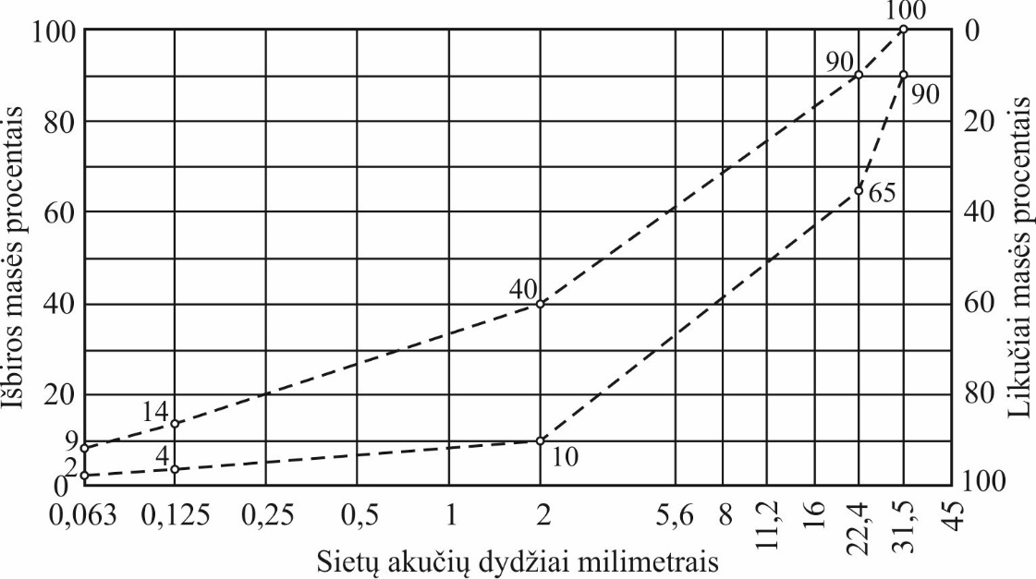
1 pav. Asfalto pagrindo sluoksnio asfaltbetonio AC 32 PS mišinys

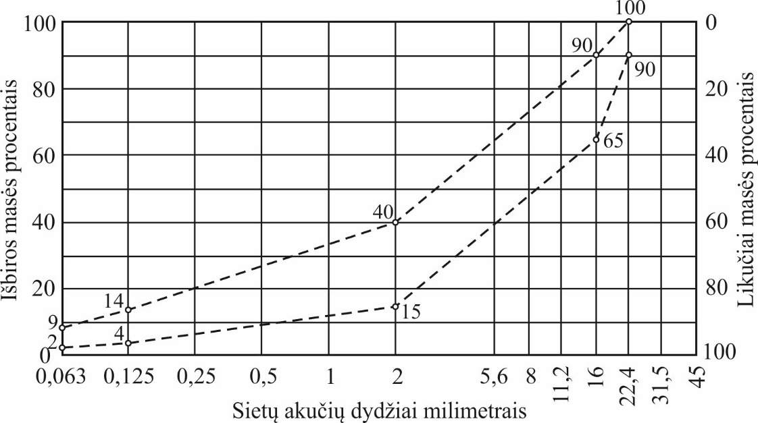
2 pav. Asfalto pagrindo sluoksnio asfaltbetonio AC 22 PS mišinys

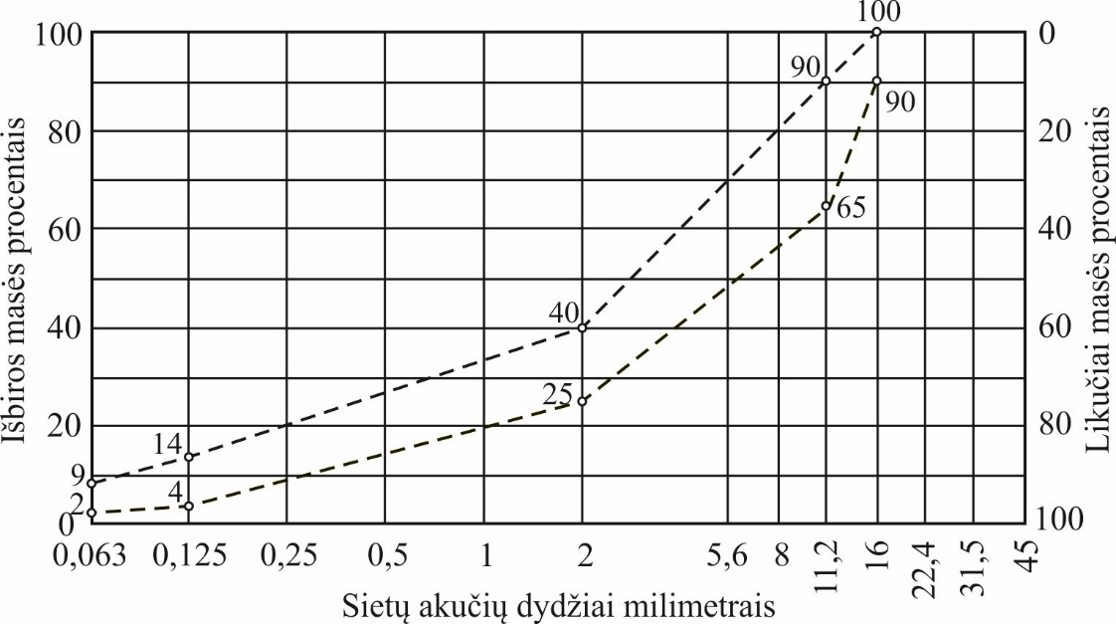
3 pav. Asfalto pagrindo sluoksnio asfaltbetonio AC 16 PS mišinys

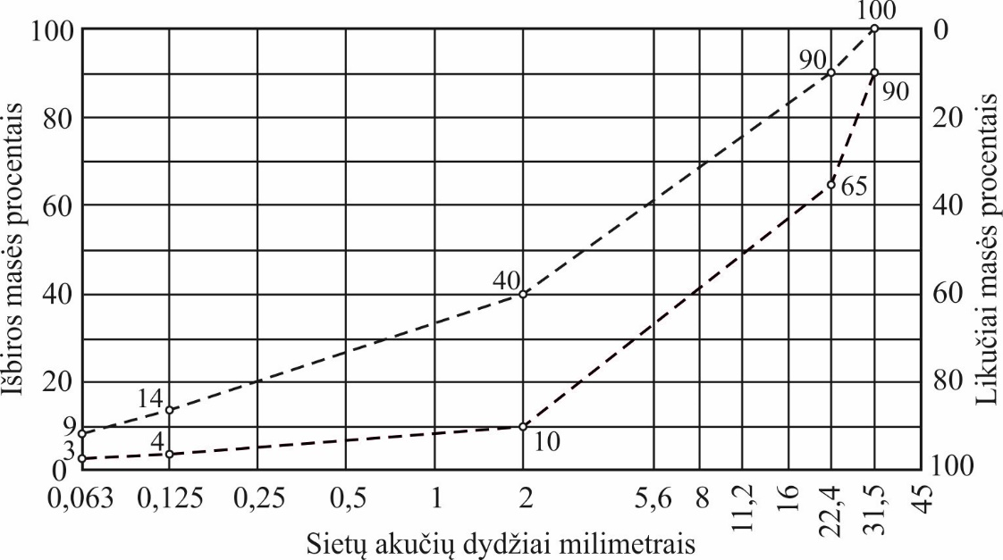
4 pav. Asfalto pagrindo sluoksnio asfaltbetonio AC 32 PN mišinys

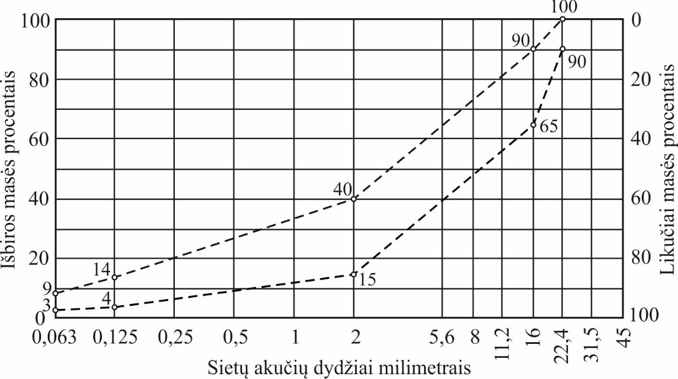
5 pav. Asfalto pagrindo sluoksnio asfaltbetonio AC 22 PN mišinys
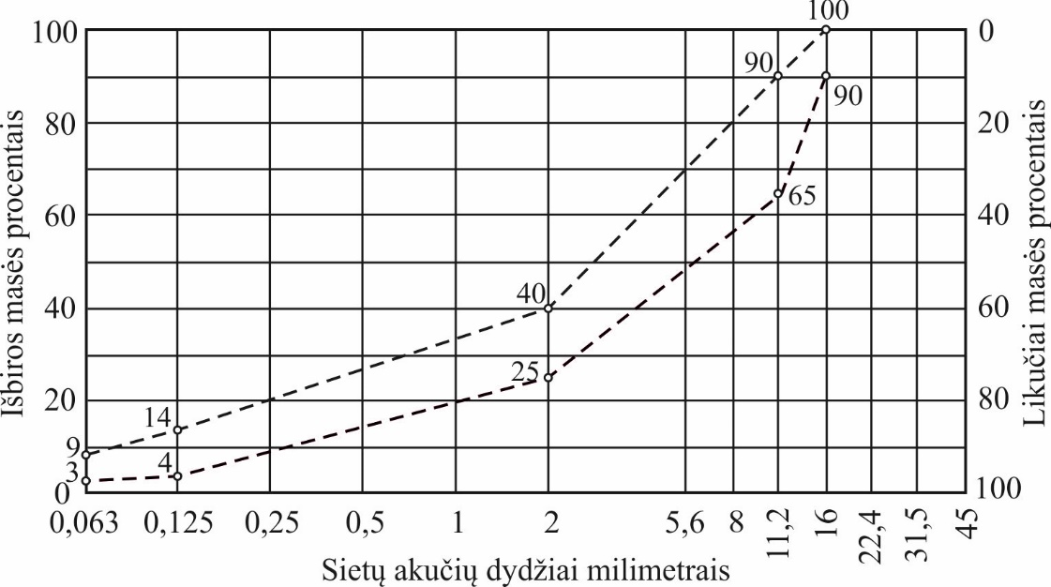
6 pav. Asfalto pagrindo sluoksnio asfaltbetonio AC 16 PN mišinys

asfalto pagrindo-dangos sluoksnio mišinių granuliometrinės sudėtys
Tik pateiktos skaitmeninės vertės yra reikalavimai.

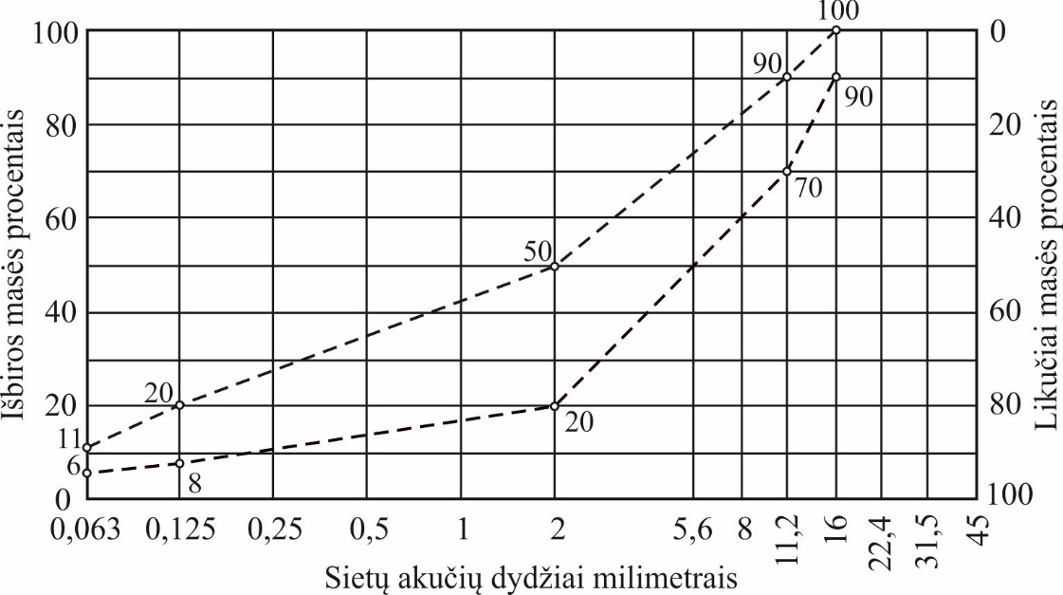
7 pav. Asfalto pagrindo-dangos sluoksnio asfaltbetonio AC 16 PD mišinys

asfalto apatinio sluoksnio mišinių granuliometrinės sudėtys
Tik pateiktos skaitmeninės vertės yra reikalavimai.

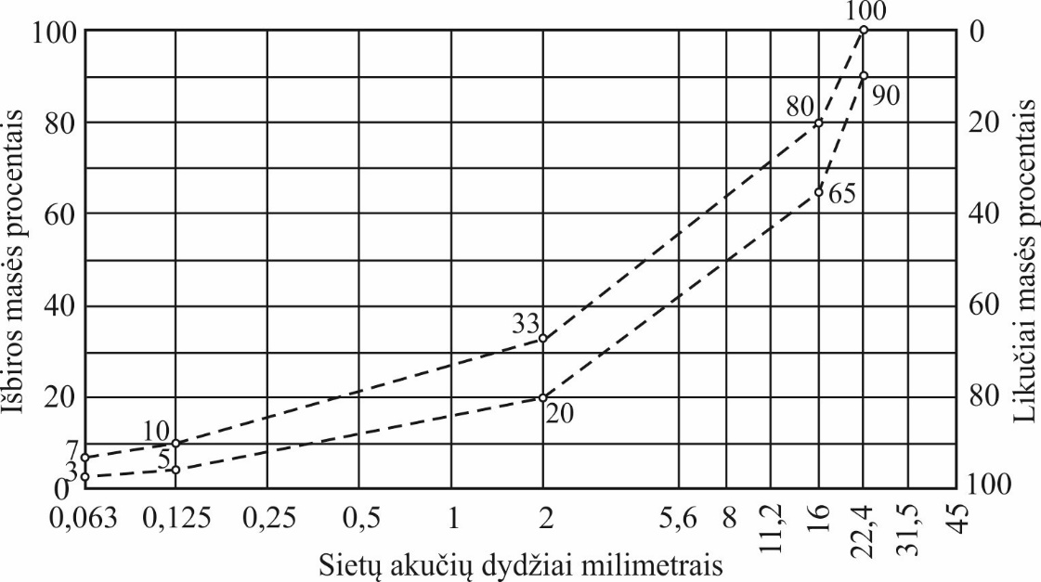
8 pav. Asfalto apatinio sluoksnio asfaltbetonio AC 22 AS mišinys

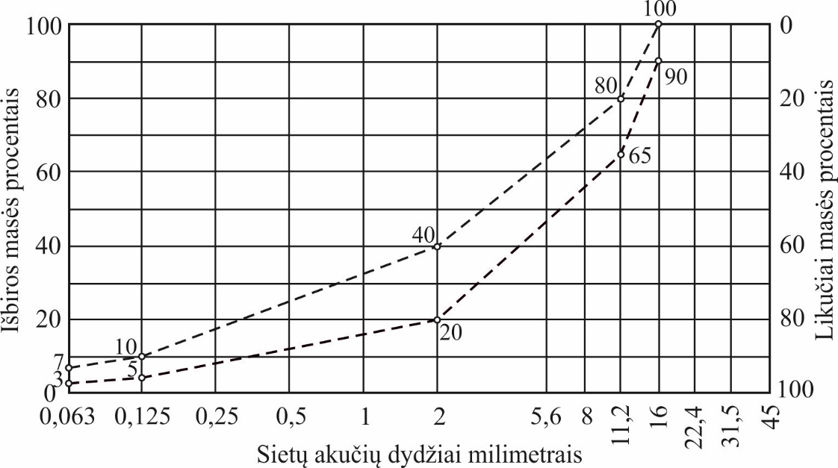
9 pav. Asfalto apatinio sluoksnio asfaltbetonio AC 16 AS mišinys

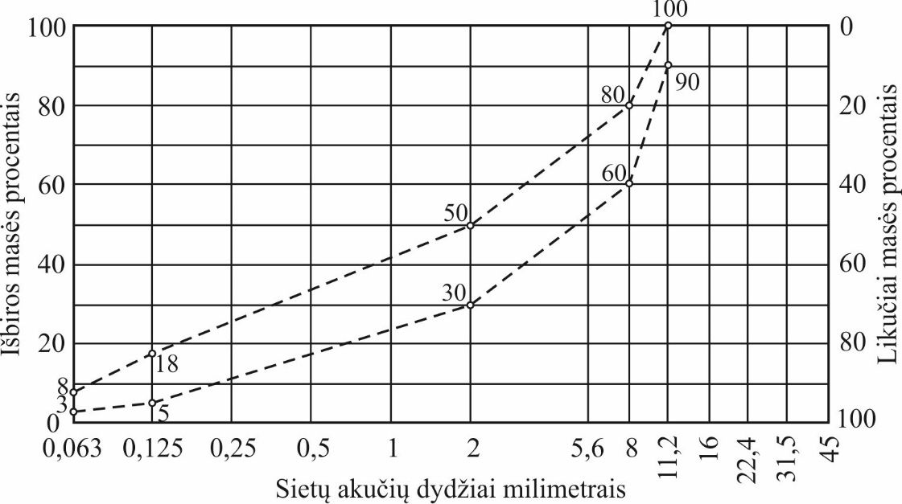
10 pav. Asfalto apatinio sluoksnio asfaltbetonio AC 11 AN mišinys

ALTERNAVYTVAUS asfalto apatinio sluoksnio mišinių granuliometrinės sudėtys
Tik pateiktos skaitmeninės vertės yra reikalavimai.

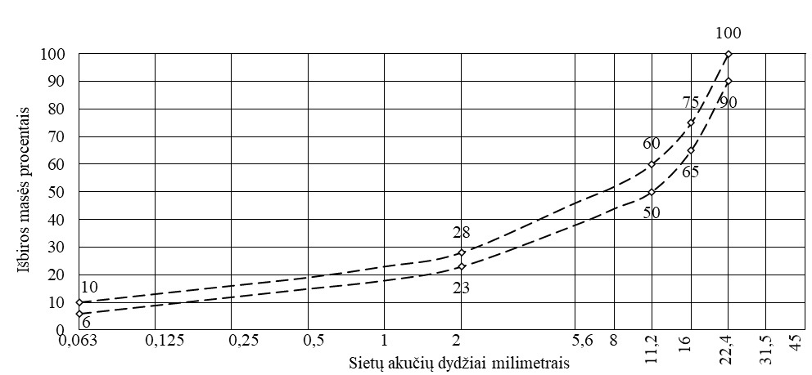
11 pav. Alternatyvaus asfalto apatinio sluoksnio asfalto mišinys SMA 22 AAS

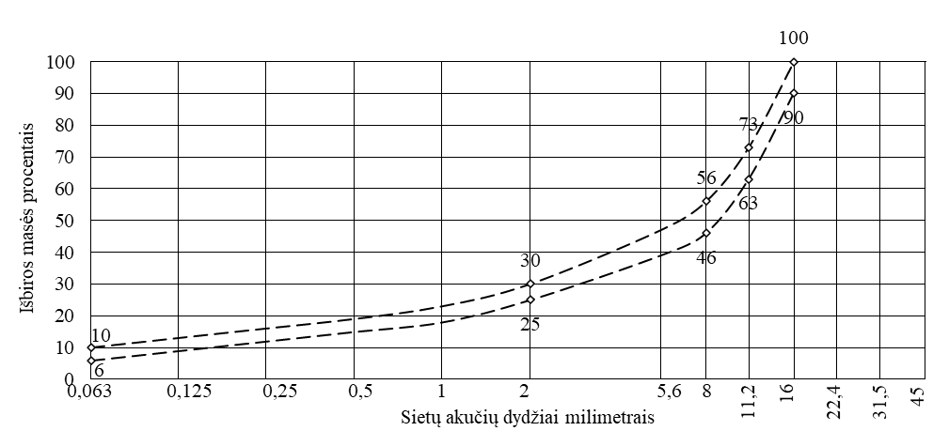
12 pav. Alternatyvaus asfalto apatinio sluoksnio asfalto mišinys SMA 16 AAS

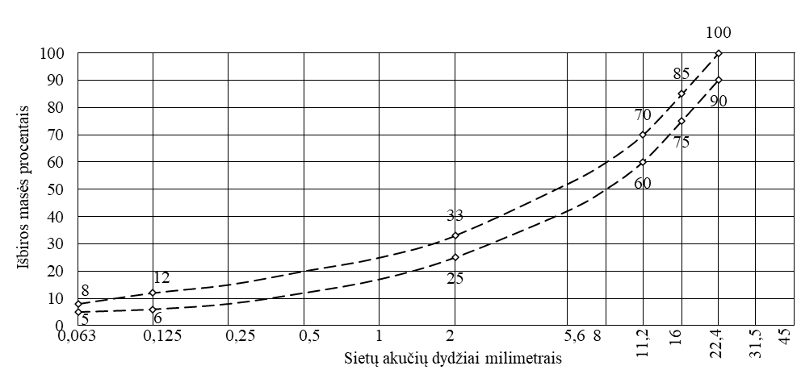
13 pav. Alternatyvaus asfalto apatinio sluoksnio asfaltbetonio mišinys AC 22 AAS

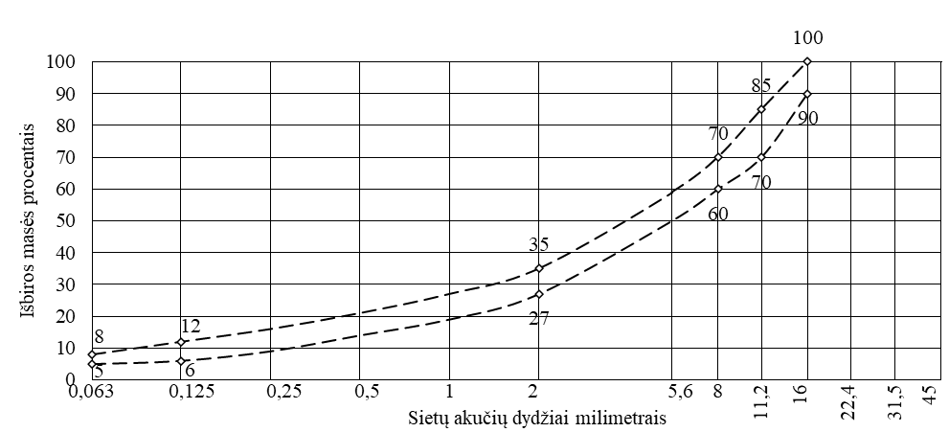
14 pav. Alternatyvaus asfalto apatinio sluoksnio asfaltbetonio mišinys AC 16 AAS

asfalto viršutinio sluoksnio mišinių granuliometrinės sudėtys
Tik pateiktos skaitmeninės vertės yra reikalavimai.

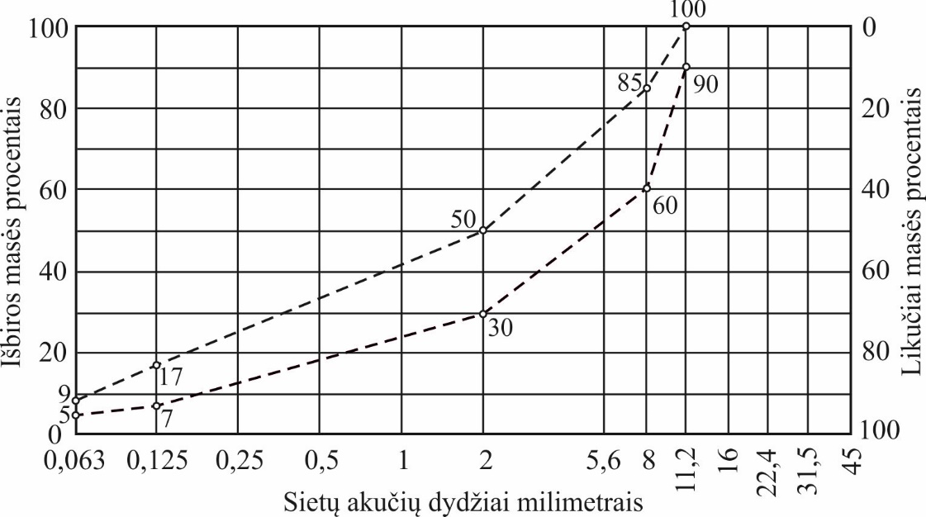
15 pav. Asfalto viršutinio sluoksnio asfaltbetonio AC 11 VS mišinys

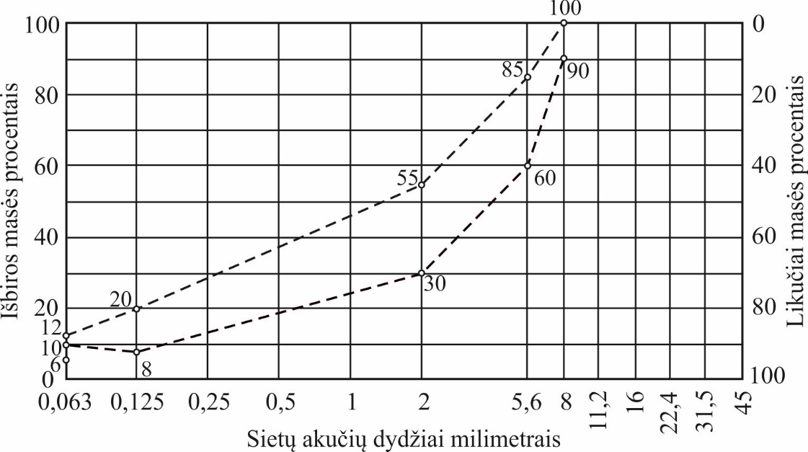
16 pav. Asfalto viršutinio sluoksnio asfaltbetonio AC 8 VS mišinys

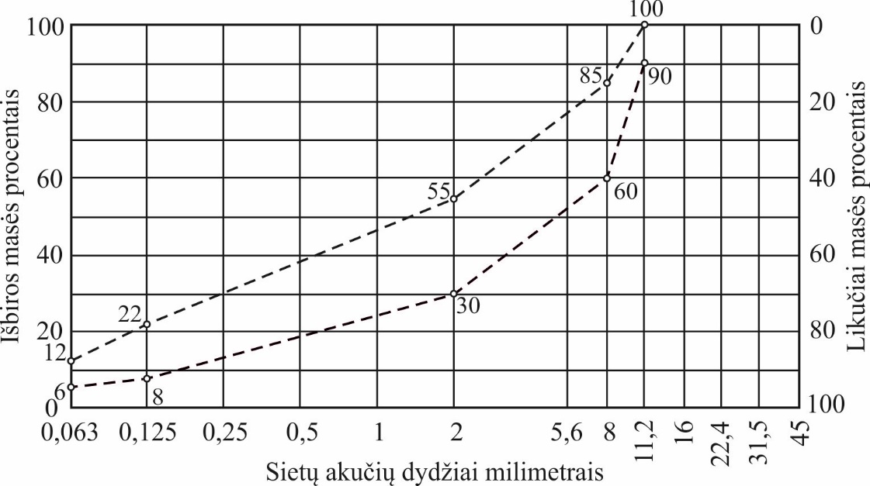
17 pav. Asfalto viršutinio sluoksnio asfaltbetonio AC 11 VN mišinys

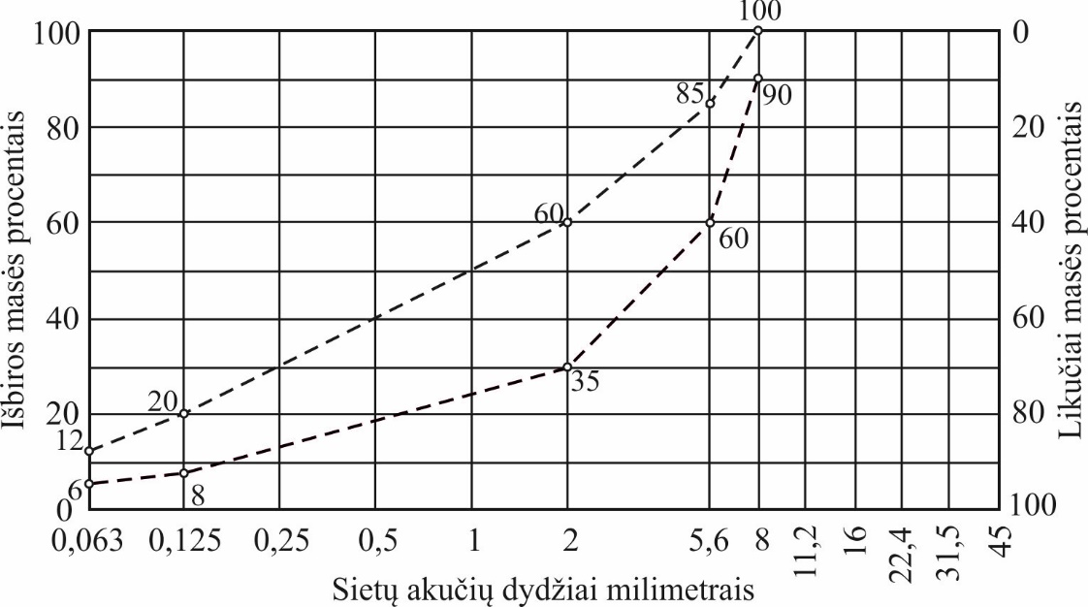
18 pav. Asfalto viršutinio sluoksnio asfaltbetonio AC 8 VN mišinys

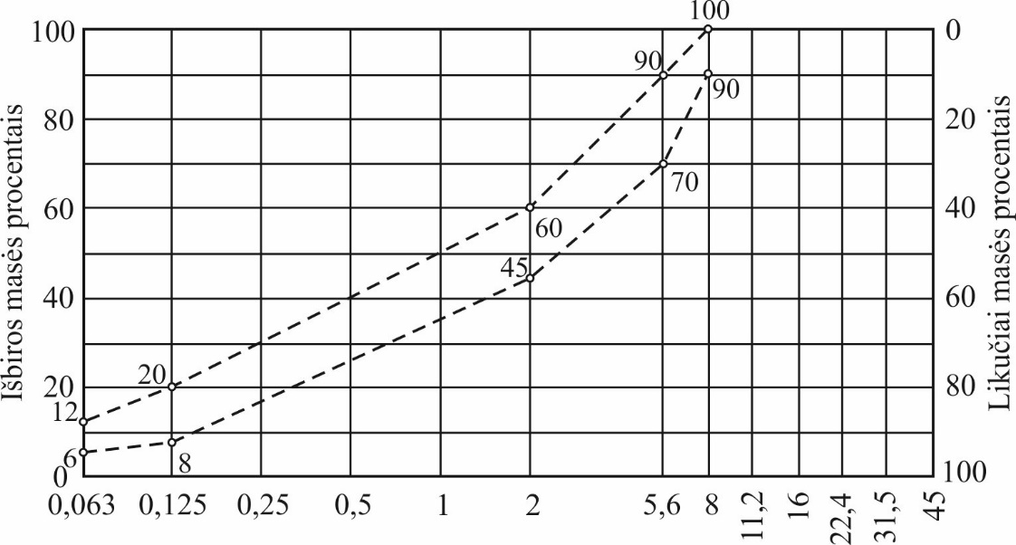
19 pav. Asfalto viršutinio sluoksnio asfaltbetonio AC 8 VL mišinys

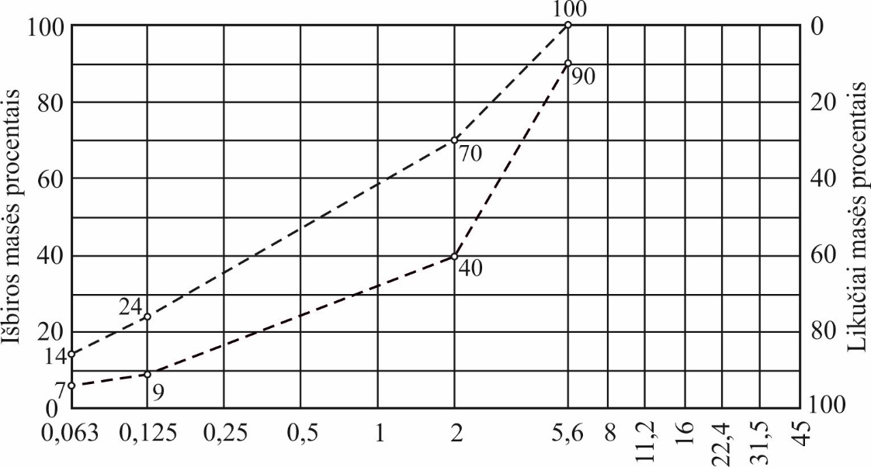
20 pav. Asfalto viršutinio sluoksnio asfaltbetonio AC 5 VL mišinys

skaldos ir mastikos asfalto mišinių granuliometrinės sudėtys
Tik pateiktos skaitmeninės vertės yra reikalavimai.

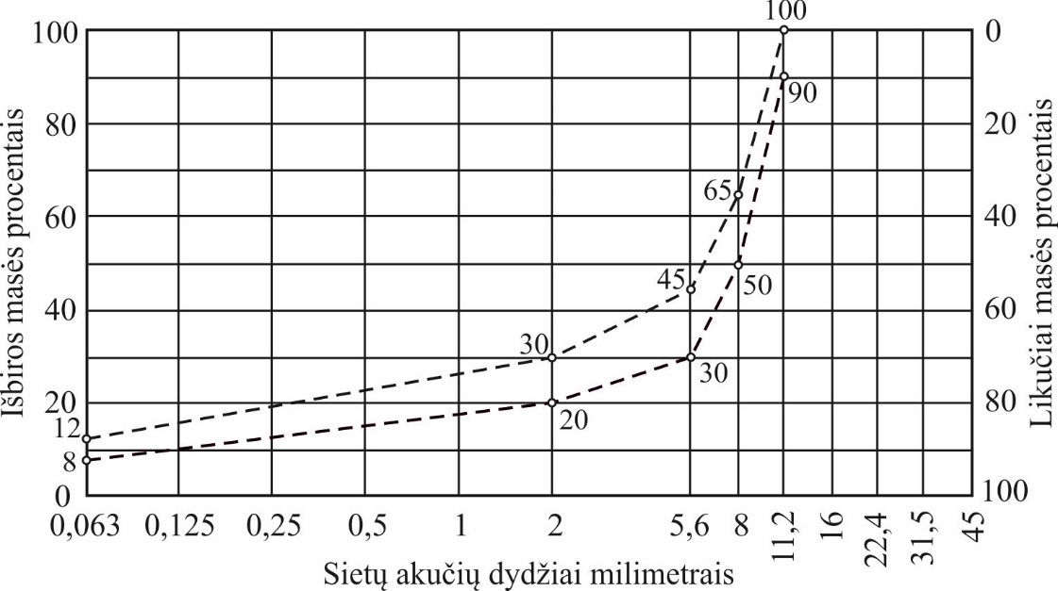
21 pav. Skaldos ir mastikos asfalto SMA 11 S mišinys

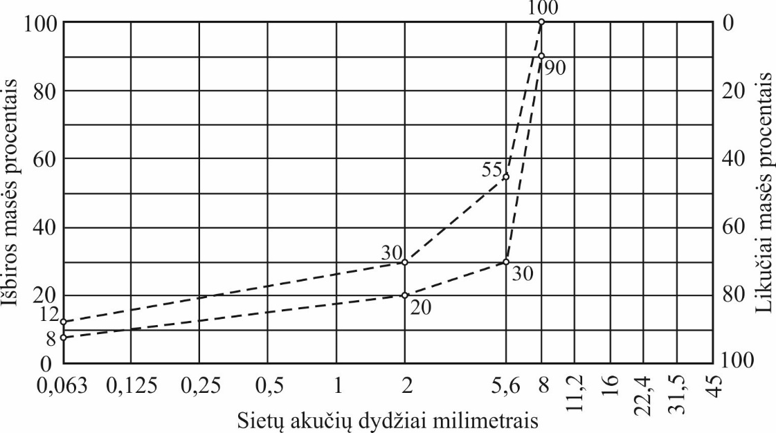
22 pav. Skaldos ir mastikos asfalto SMA 8 S mišinys

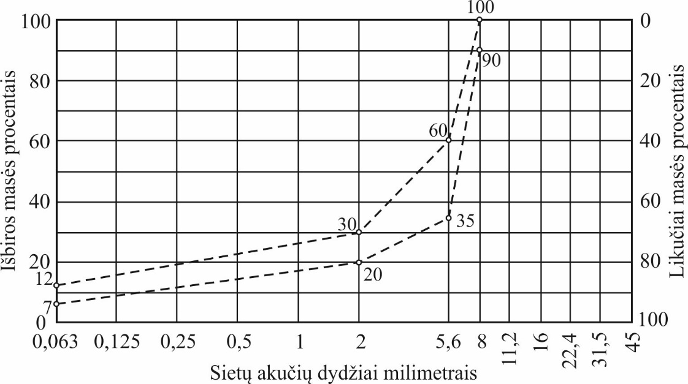
23 pav. Skaldos ir mastikos asfalto SMA 8 N mišinys

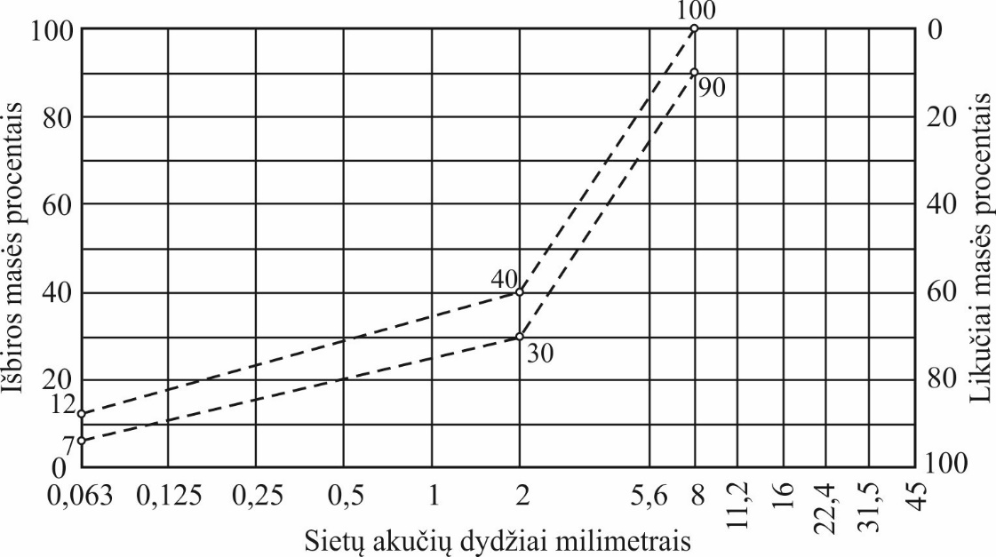
24 pav. Skaldos ir mastikos asfalto SMA 5 N mišinys

mastikos asfalto mišinių granuliometrinės sudėtys
Tik pateiktos skaitmeninės vertės yra reikalavimai.

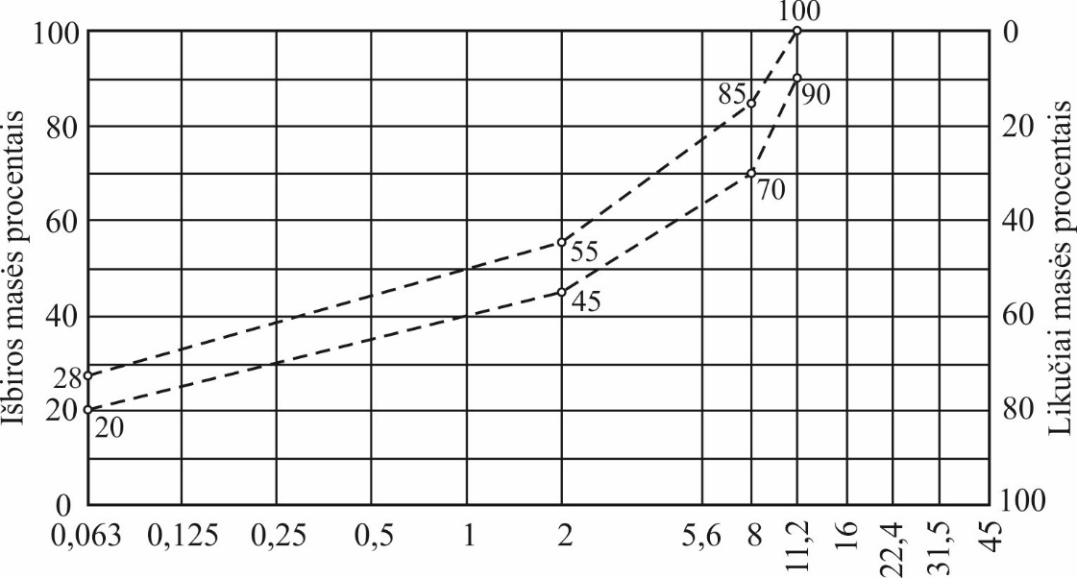
25 pav. Mastikos asfalto MA 11 S mišinys

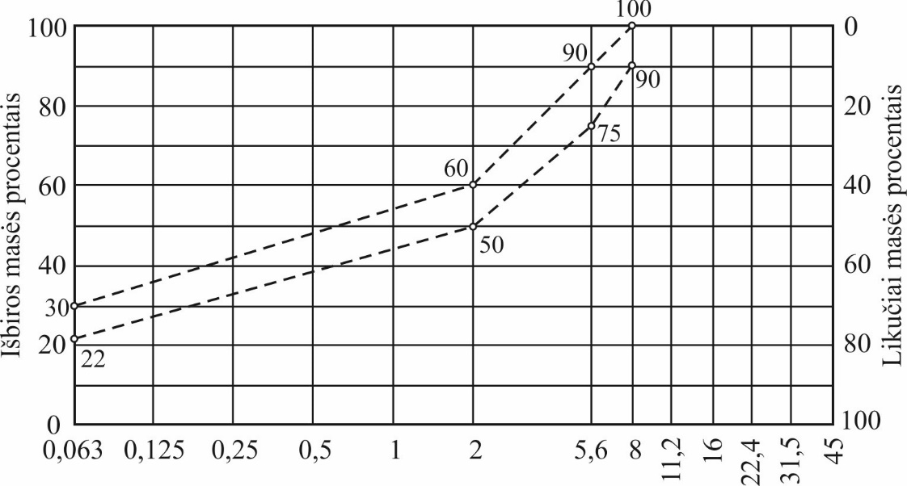
26 pav. Mastikos asfalto MA 8 S mišinys

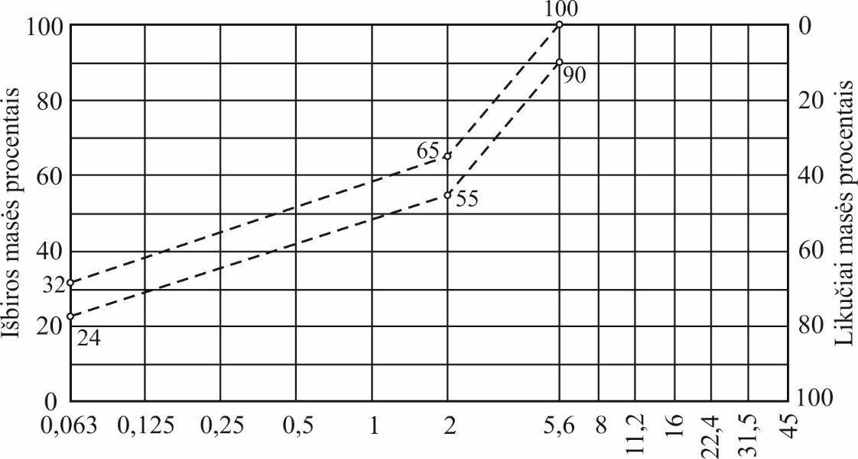
27 pav. Mastikos asfalto MA 5 S mišinys

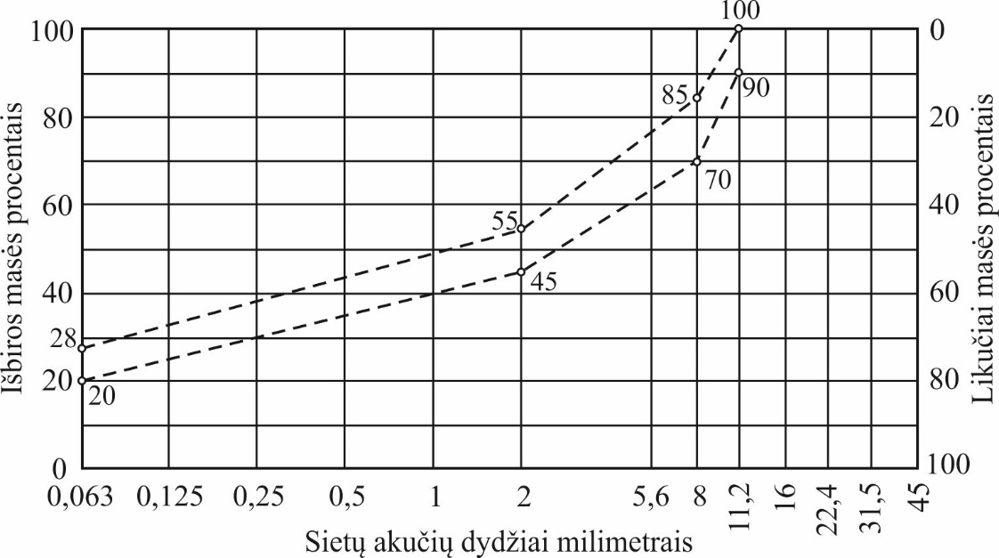
28 pav. Mastikos asfalto MA 11 N mišinys

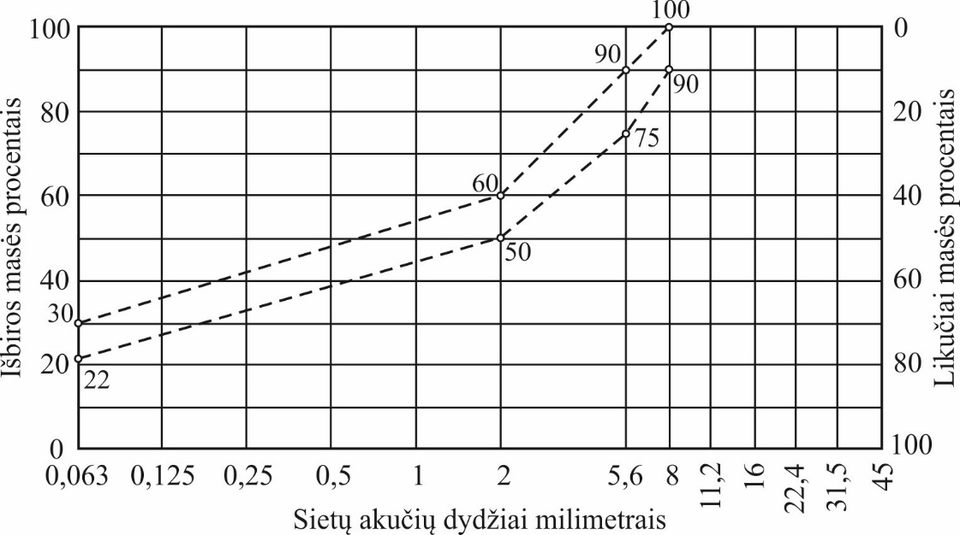
29 pav. Mastikos asfalto MA 8 N mišinys

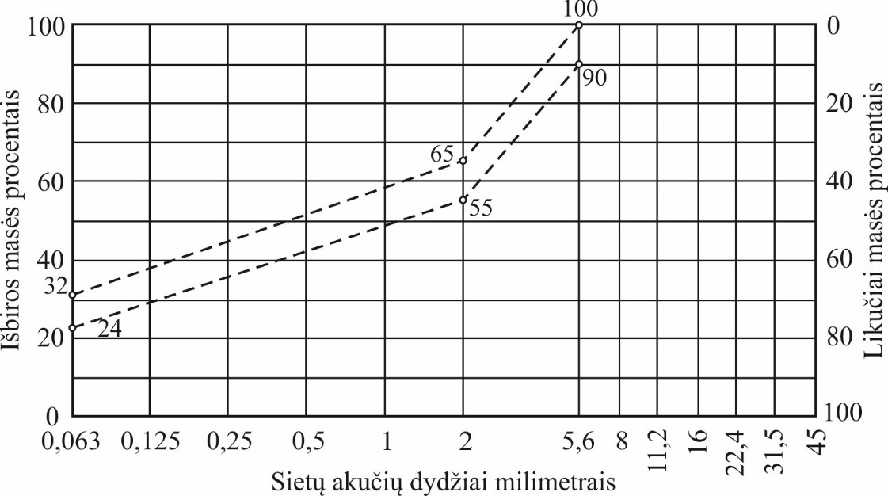
30 pav. Mastikos asfalto MA 5 N mišinys

poringojo asfalto mišinių granuliometrinės sudėtys
Tik pateiktos skaitmeninės vertės yra reikalavimai.

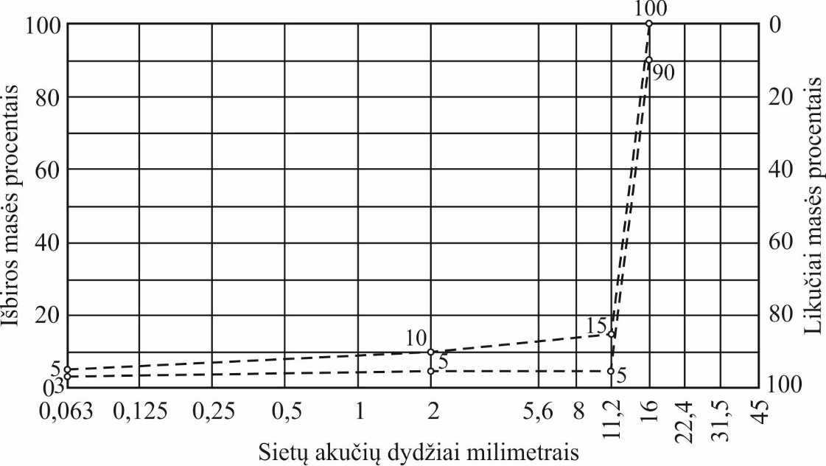
31 pav. Poringojo asfalto PA 16 mišinys

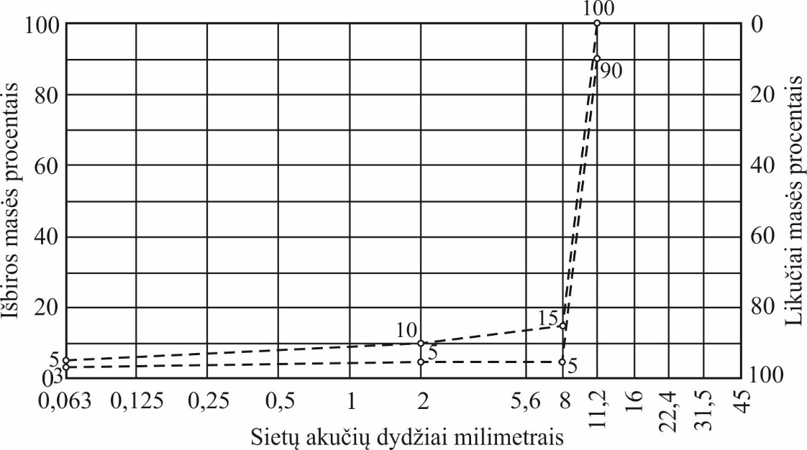
32 pav. Poringojo asfalto PA 11 mišinys

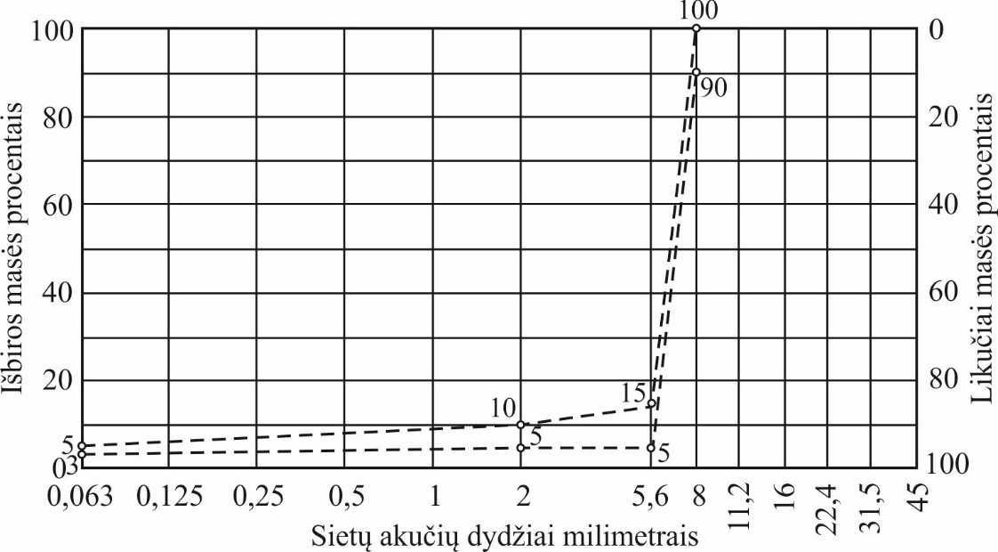
33 pav. Poringojo asfalto PA 8 mišinys

labai plonų sluoksnių asfaltbetonio mišinių granuliometrinės sudėtys
Tik pateiktos skaitmeninės vertės yra reikalavimai.

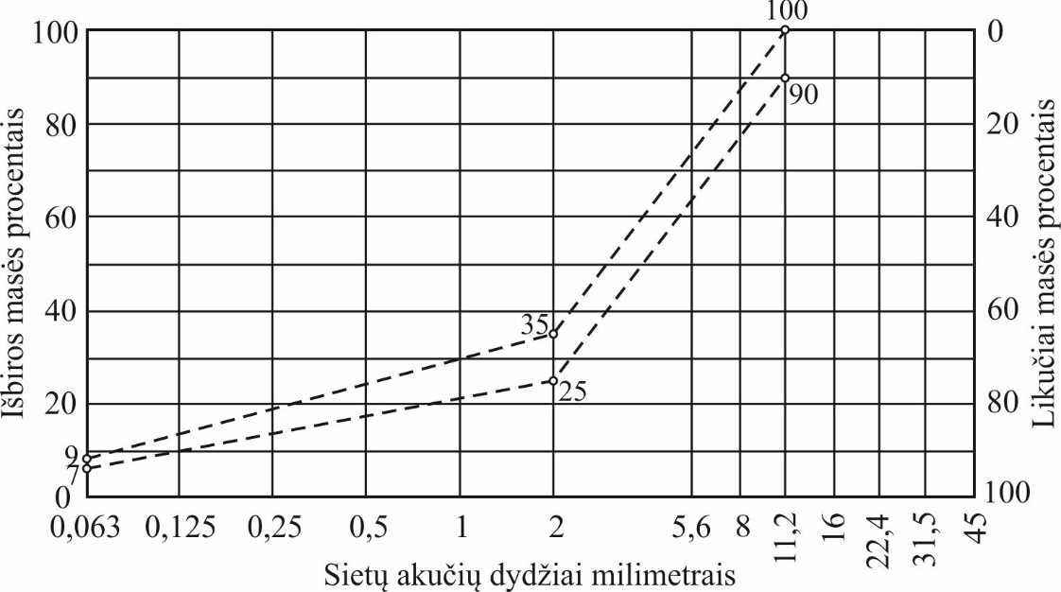
34 pav. Labai plonų sluoksnių asfaltbetonio BBTM 11 mišinys

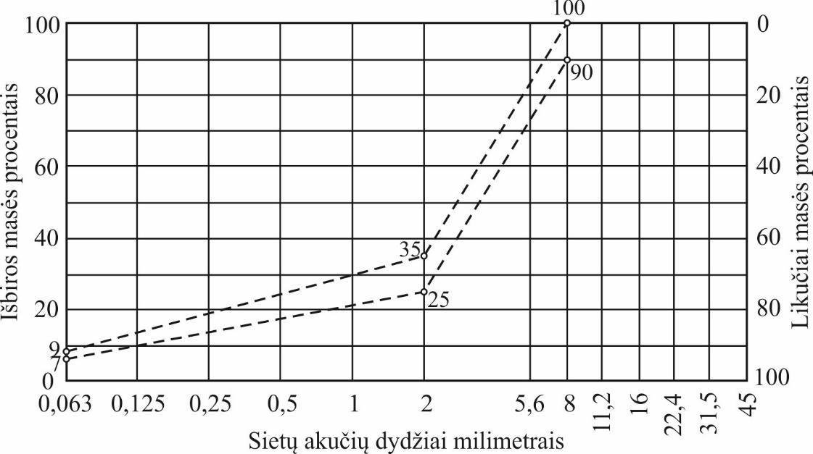
35 pav. Labai plonų sluoksnių asfaltbetonio BBTM 8 mišinys
_________________________

